PROJE ADI | GÜLPARK YAŞAM
KONU ve TARİH | - YILI NİSAN AYI FAALİYET RAPORU

1.PROJE TANITIMI, SİTE YÖNETİM ORGANİZASYON ŞEMASI

İstanbul ili, Esenyurt İlçesi, Güzelyurt Mahallesi 5. Sokak üzerinde kurulu tek bir toplu yapı niteliğinde inşa edilmiş Gülpark Yaşam sitesi olarak adlandırılan toplam 564 adet bağımsız bölüm ve 65 ticari alandan oluşan yapılanmanın,

Site Yönetimi Organizasyon Şeması;

 | ADET | DOLU | BOŞ
DAİRE | 564 | 484 | 80
DÜKKAN | 65 | 48 | 17
TOPLAM | 629 | 532 | 97

Kiracı Ev | 385
Mülk Sahibi Ev | 105
Kiracı Dükkan | 41

2.İDARİ FAALİYETLER

SMS GÖNDERİM DURUMU
S.NO | DUYURU KONUSU | TARİH | ULAŞAN | ULAŞMAYAN | ULAŞMAMASI İLE İLGİLİ ÇÖZÜM
1 | Ogs etiketi Hk. | 03.04.2020
2 | 23 Nisan etkinlik Hk. | 20.04.2020
3 | Eczane ve Fırın Hk. | 20.04.2020
4 | Fatura ve Bakiye Hk. | 27.04.2020
5 | Isınma Sistemi kapanması Hk. | 27.04.2020
İLAN PANOSUNA İLAN ASILMASI DURUMU
S.NO | DUYURU KONUSU |  |  |  | ASILMA TARİHİ | KALD.TARİHİ
1 | Covid-19 Bilgilendirmesi |  |  |  | 06.03.2020 | -
2 | Covid-19 Dezenfekte Hk. |  |  |  | 19.03.2020 | -
3 | Eczane ve Fırın Hk. |  |  |  | 20.04.2020 | -
4 | Ogs etiketi Hk. |  |  |  | 03.04.2020 | -
5 | Isınma Sistemi kapanması Hk. |  |  |  | 27.04.2020 | -
KONU |  |  | YAPILDI | YAPILMADI | GEREKÇE VE ÇÖZÜM
AYLIK FAALİYET RAPORUNU WEB SİTESİNE GİRİLMESİ |  |  | X
TALEPLERİN DEĞERLENDİRİLİP İLGİLİ BİRİMLERE BİLDİRİLMESİ |  |  | X
TALEPLERLE İLGİLİ ÇÖZÜM SÜRECİNİN TAKİBİ VE ÇÖZÜM ULAŞTIRILMASI |  |  | X
DİLEKÇELERİN VE İLGİLİ FORMLARIN ARŞİVLENMESİ |  |  | X
ÖNERİ VE ŞİKAYETLERİN DEĞERLENDİRİLMESİ |  |  | X

- Bakiye bilgilendirmesi sms ve mail yoluyla daire sakinlerine yapılmaktadır. 1000 TL ve üzeri Site sakinleri aranarak borç bilgisi verilmektedir.
- Şikayetler ile ilgili tespiti yapılarak güvenlik tutanakları ile beraber daire sakinleri sözlü
olarak uyarılmakta ve Yönetim Kurulu kararı ve Yönetim Planı gereğince gerekli uyarı yazıları sakinlere iletilmektedir.
- Merkezi ısınma sistemi kapama duyurusu bilgilendirme panolarına asılmış, sms bilgilendirmesi yapılmış ve 30.04.2020 tarihinde kapatılmıştır.
- Geri dönüşüm firması ve Yönetim Kurulu üyesi ile personel kıyafetleri hakkında görüşülmüş ve beden ölçüleri verilerek personel kıyafeti çözümlenmiştir.
- Otopark kepenk sistemi ve diğer gerekli satın almalar ile ilgili firmalarla görüşülerek teklifler alınmaya devam edilmektedir.
- Sokağa çıkma yasağı sürecince siteye yakın fırın ile görüşülerek site sakinlerine belirli saatlerde hizmet vermesi amacı ile fırın aracı tahsis edilmiştir.

- Su ve Isınma faturaları posta kutularına bırakılmaktadır.
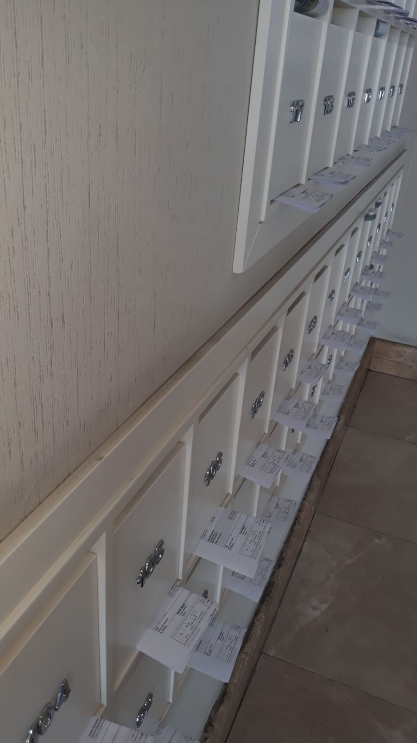
- Duyuru panolarına gerekli duyurular asılmaktadır.
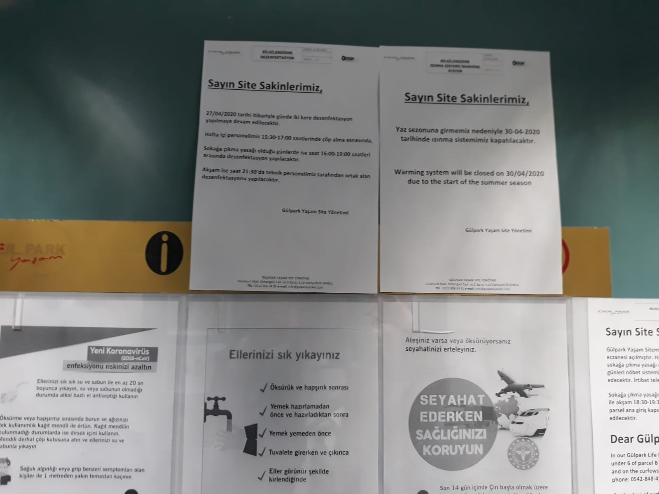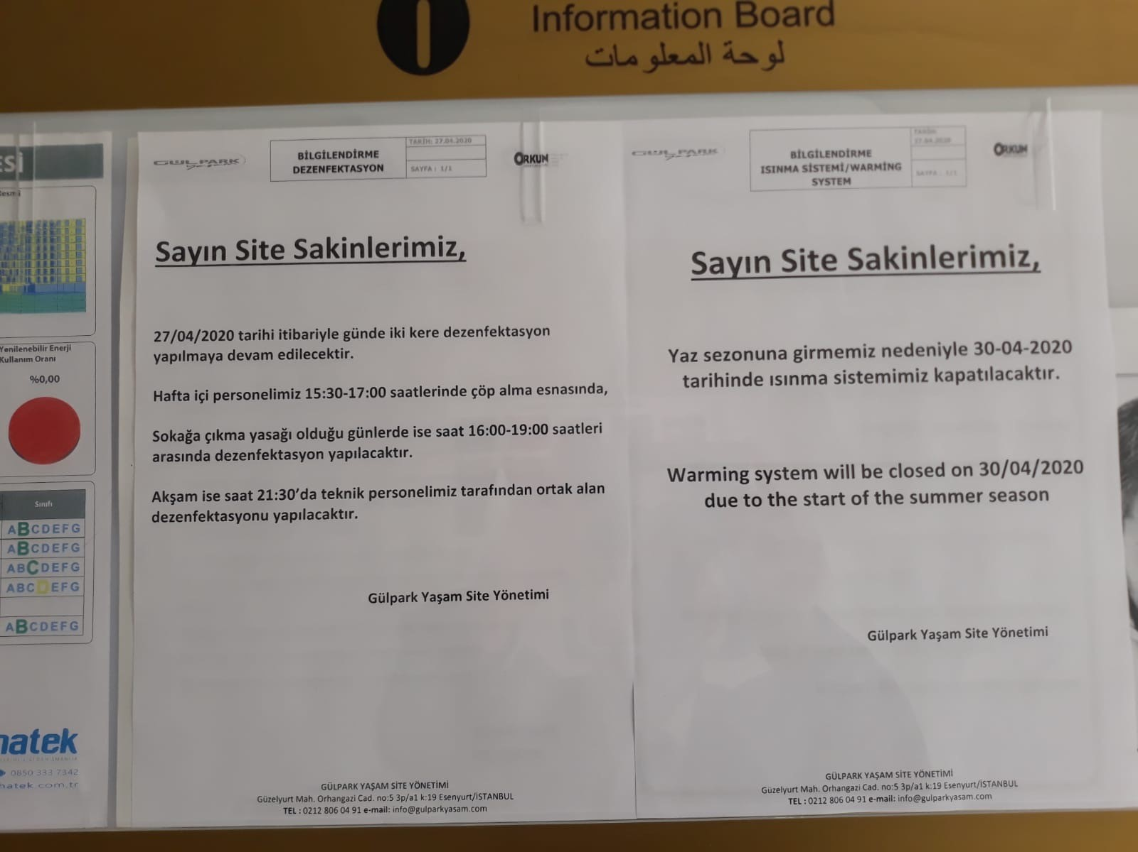
- Koronavirüs (Covid-19) salgını nedeniyle;
- Kargo, gıda ve içecek vb. siparişlerin site giriş çıkışları (damacana su haricinde) dışarıdan engellenmiştir. (65 yaş üstü, yalnız yaşayan, kronik hastalığı olan sakinlerimize personellerimiz yardımcı olmaktadır.)
- Site bünyesinde çalışan tüm personeller maske, eldiven ve tüm hijyen kurallarına uygun çalışmaya devam etmektedir.
- Koronovirüs (Covid-19) salgını ile ilgili bilgilendirmeler duyuru panolarına asılmış ve sms’ler gönderilmeye devam edilmiştir.
- Sokağa çıkma yasağında sitede kalan personellerin ev, gıda vb. ihtiyaçları yönetim tarafından karşılanmaktadır.

- Site tüm ortak alan ve blok katları, kapı kolları, asansörler gün aşırı dezenfekte edilmeye devam edilmektedir.
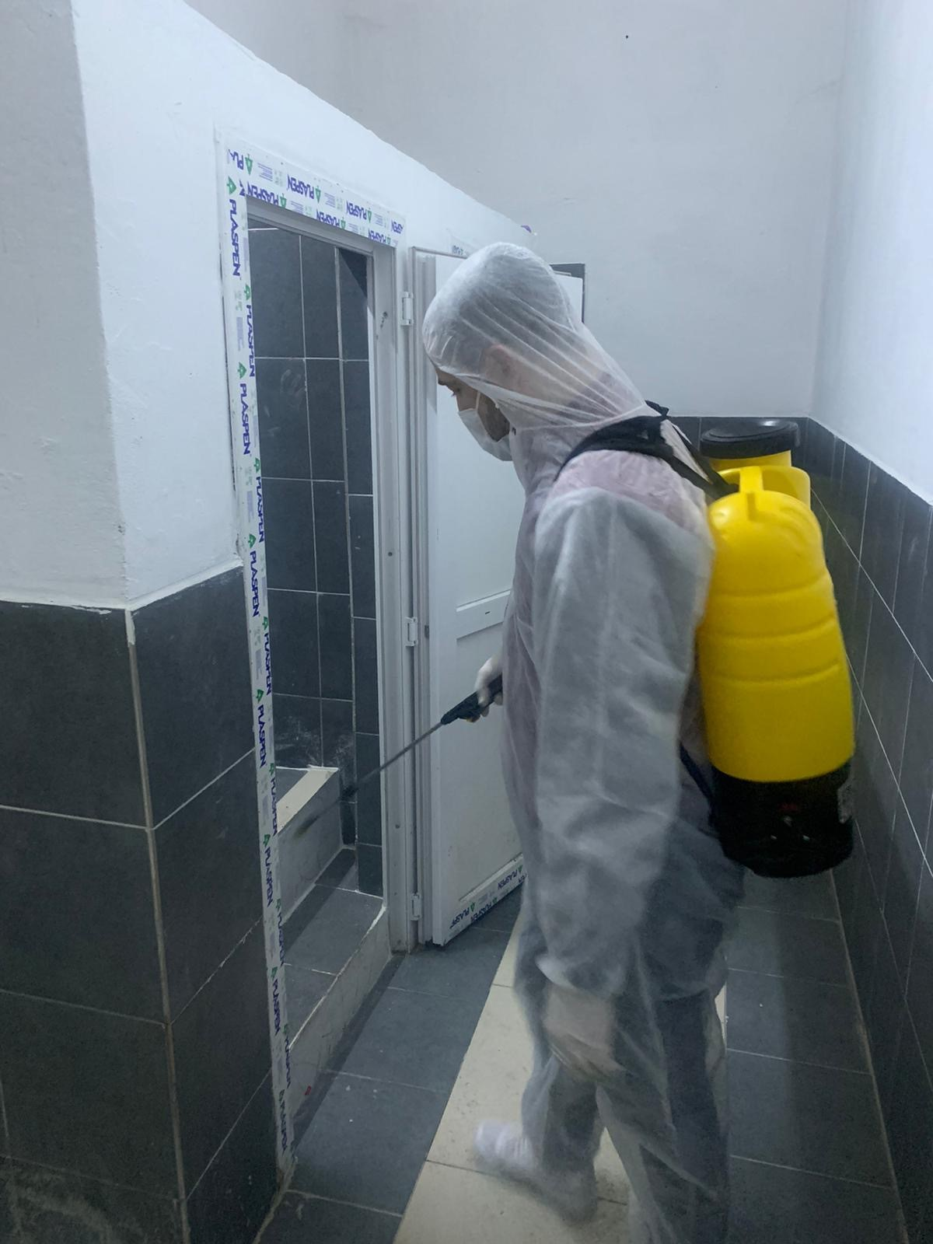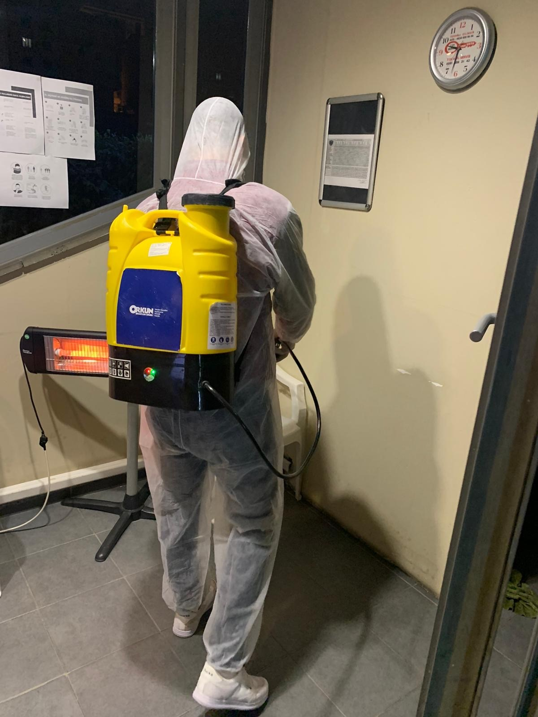
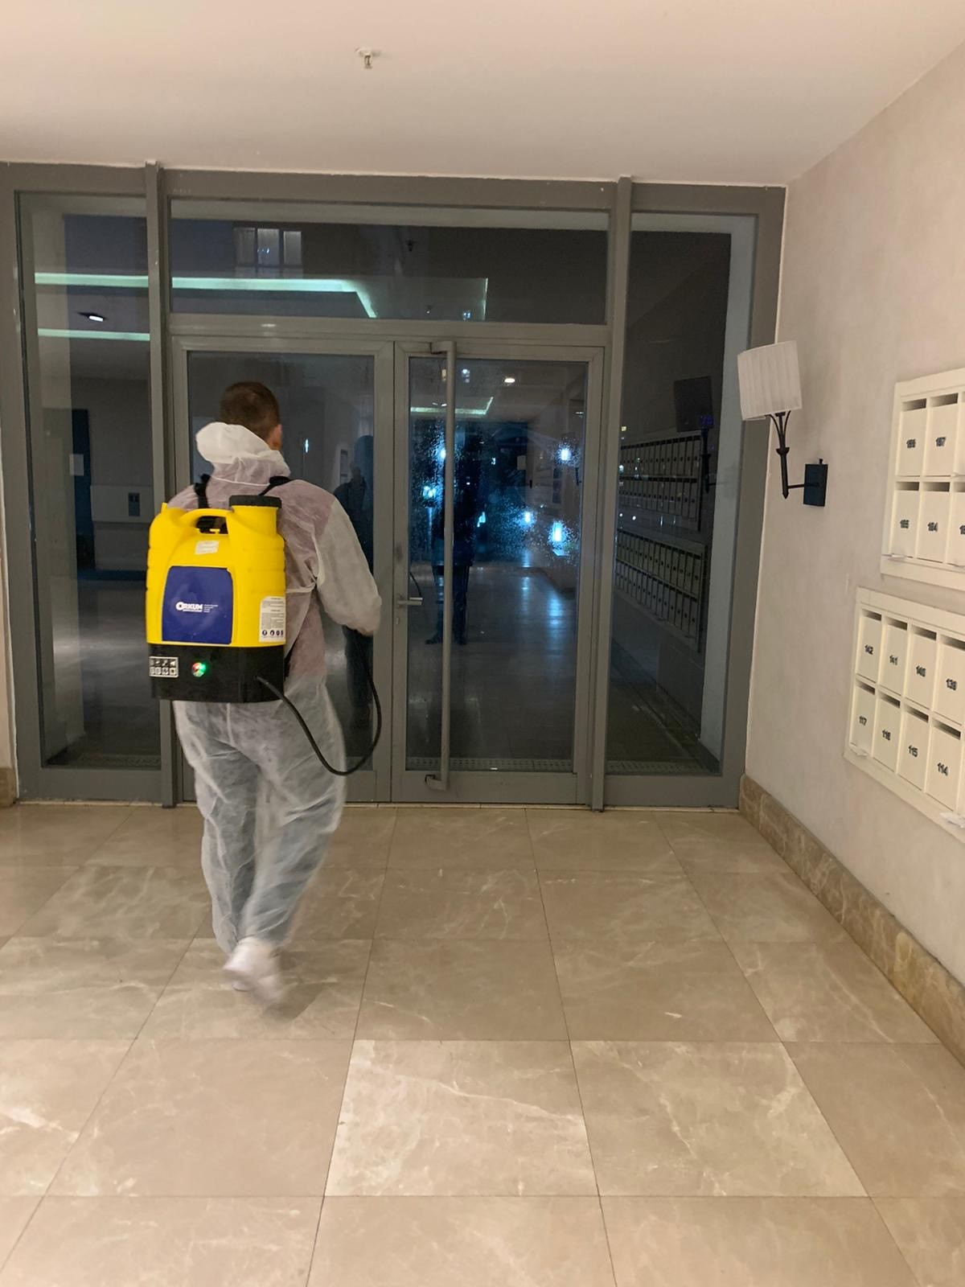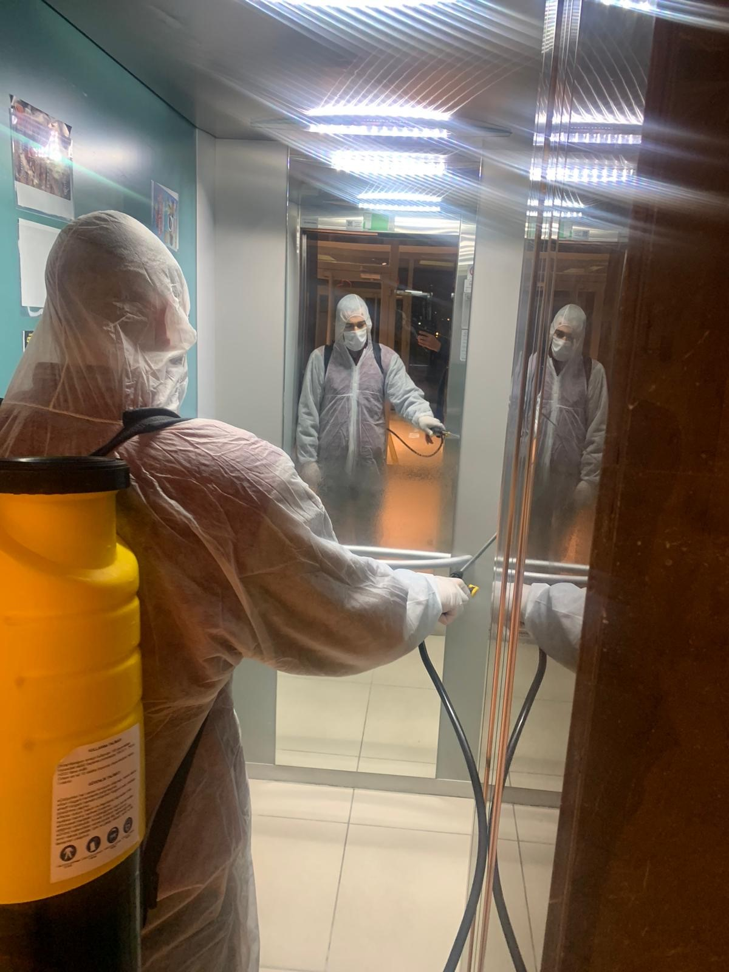
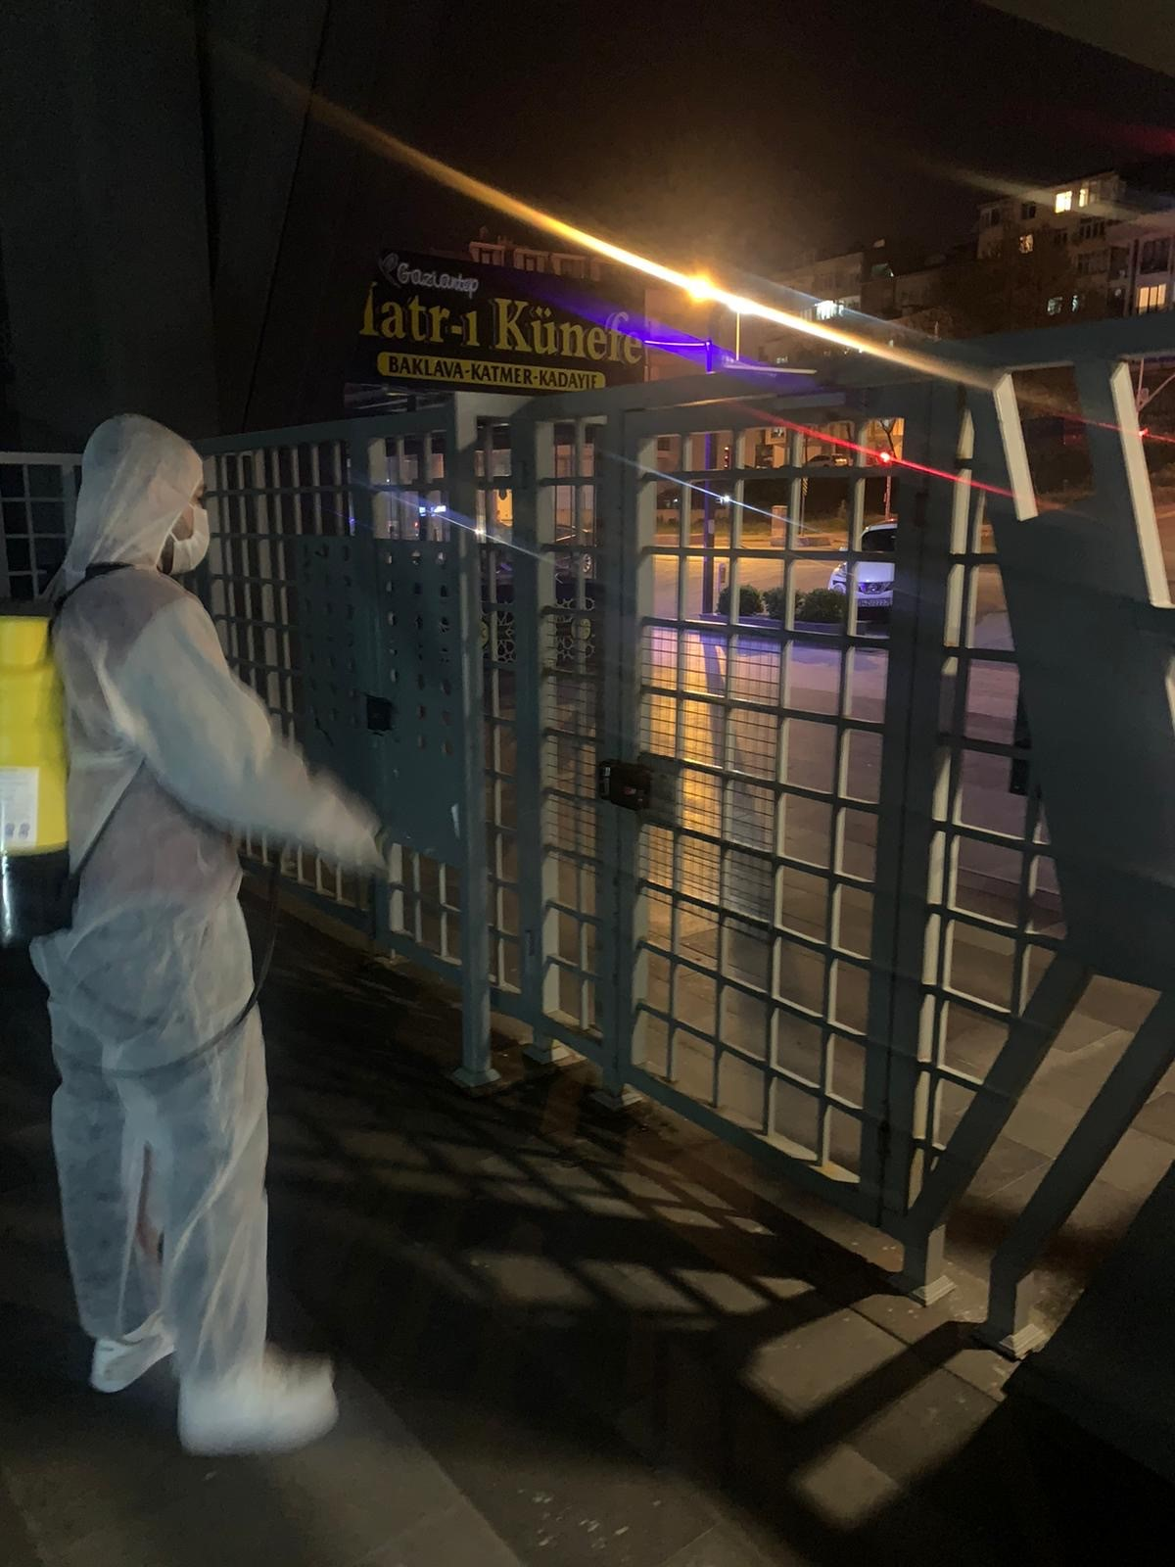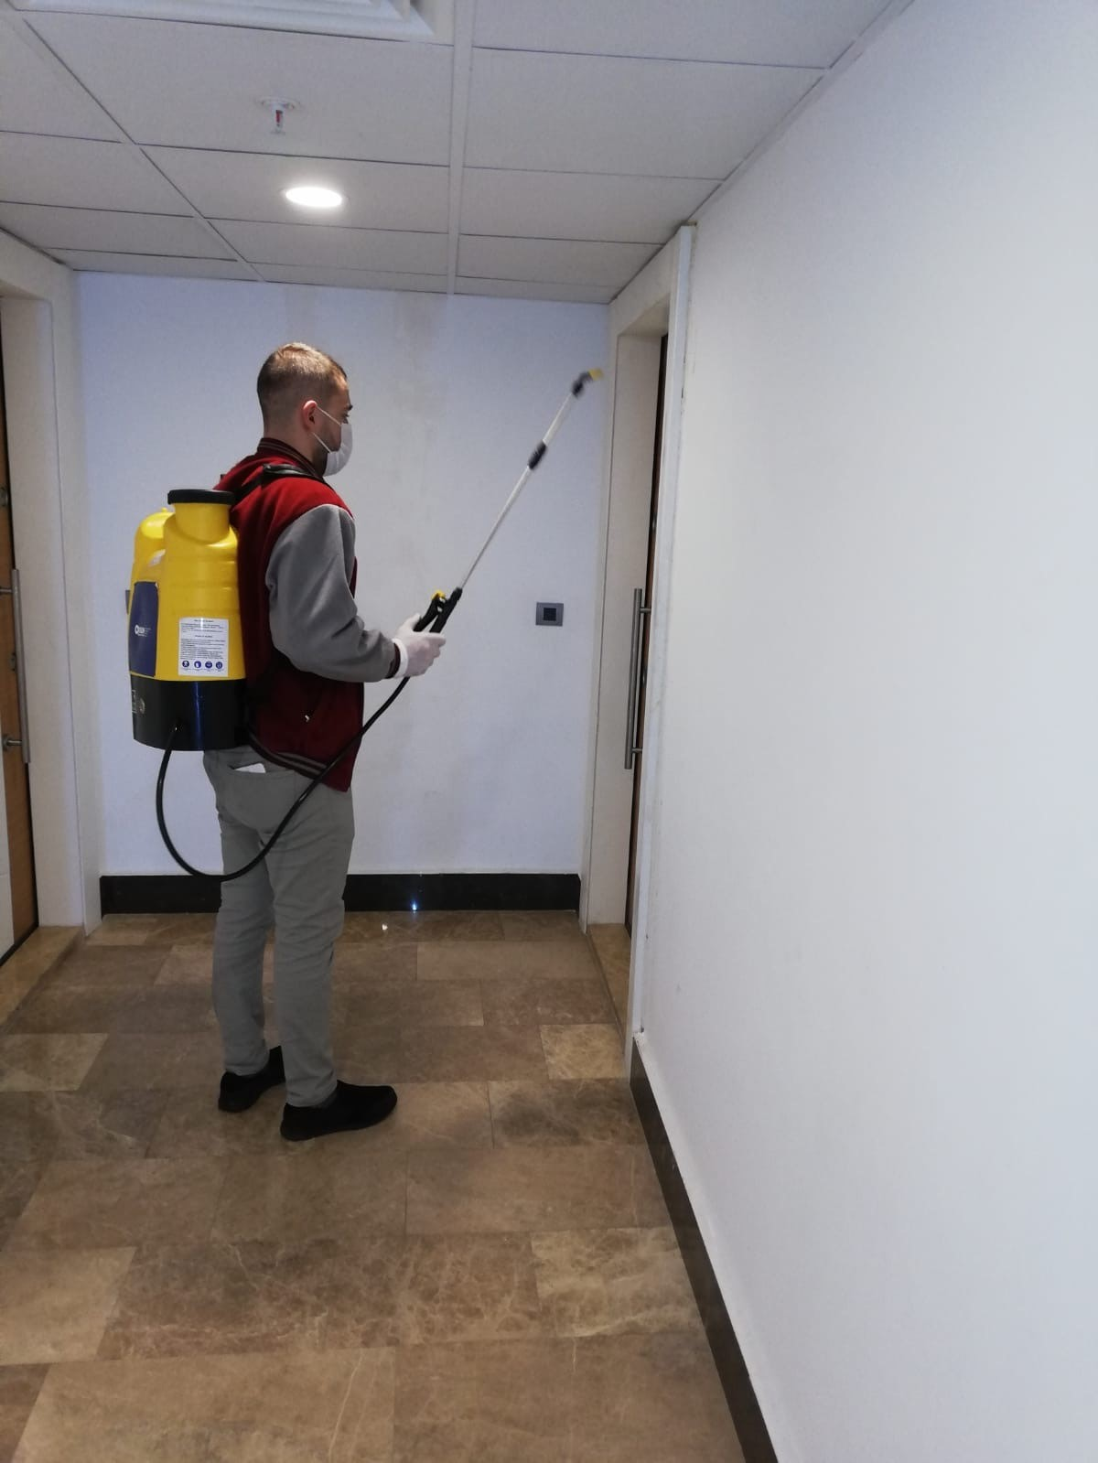
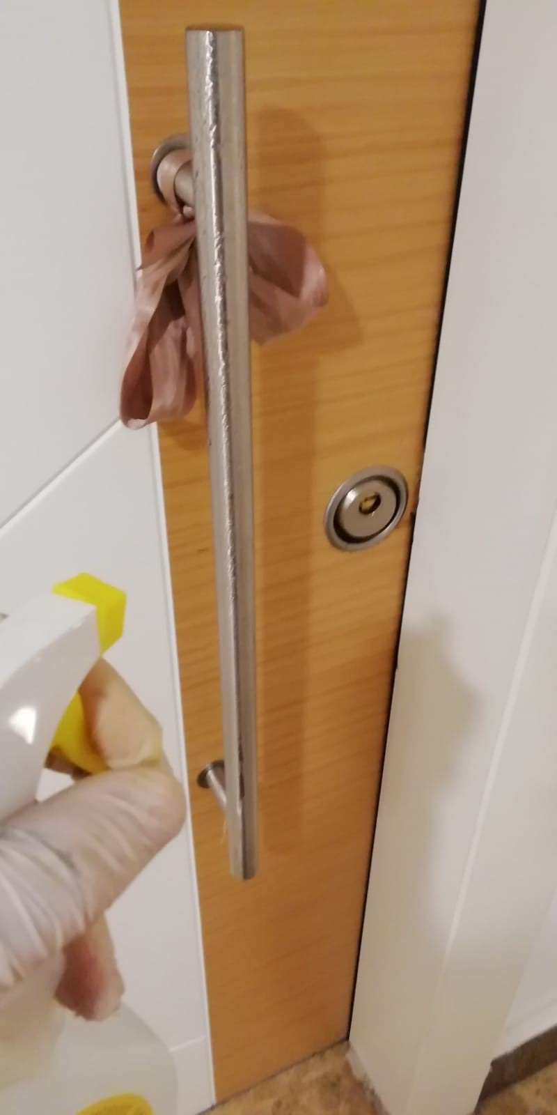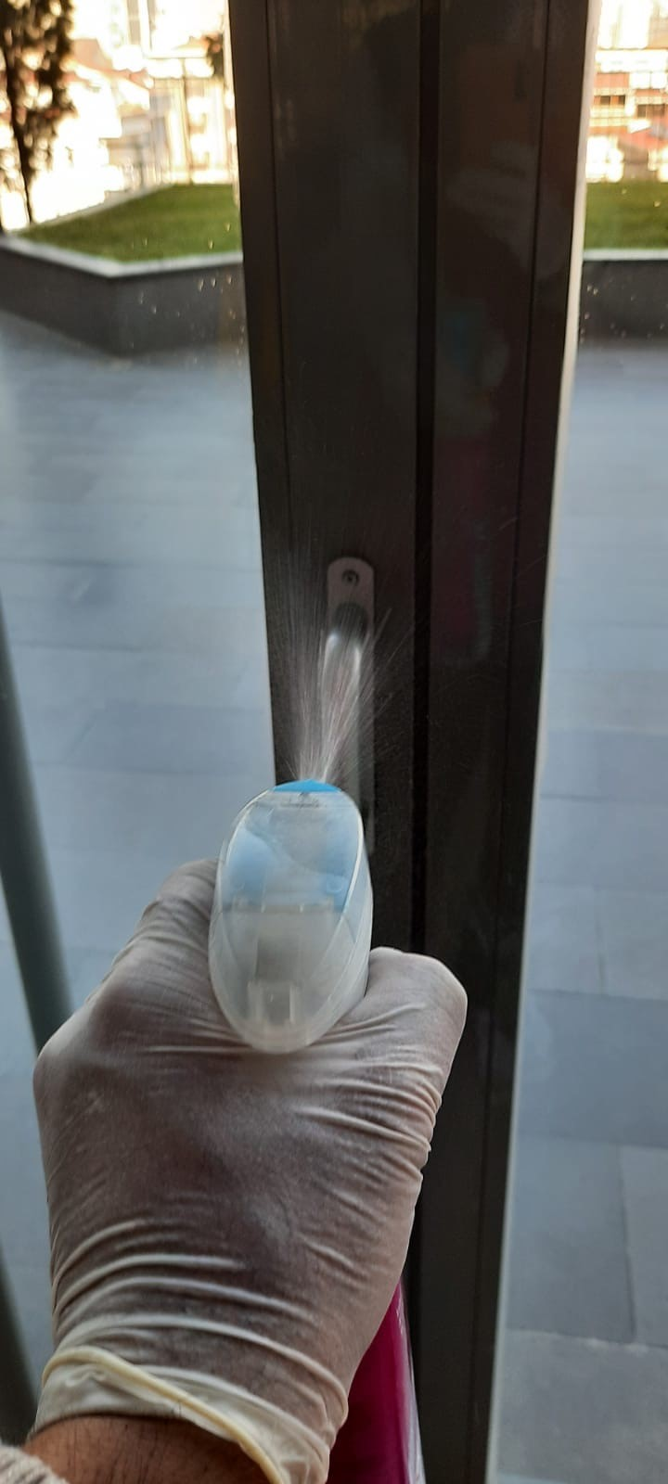
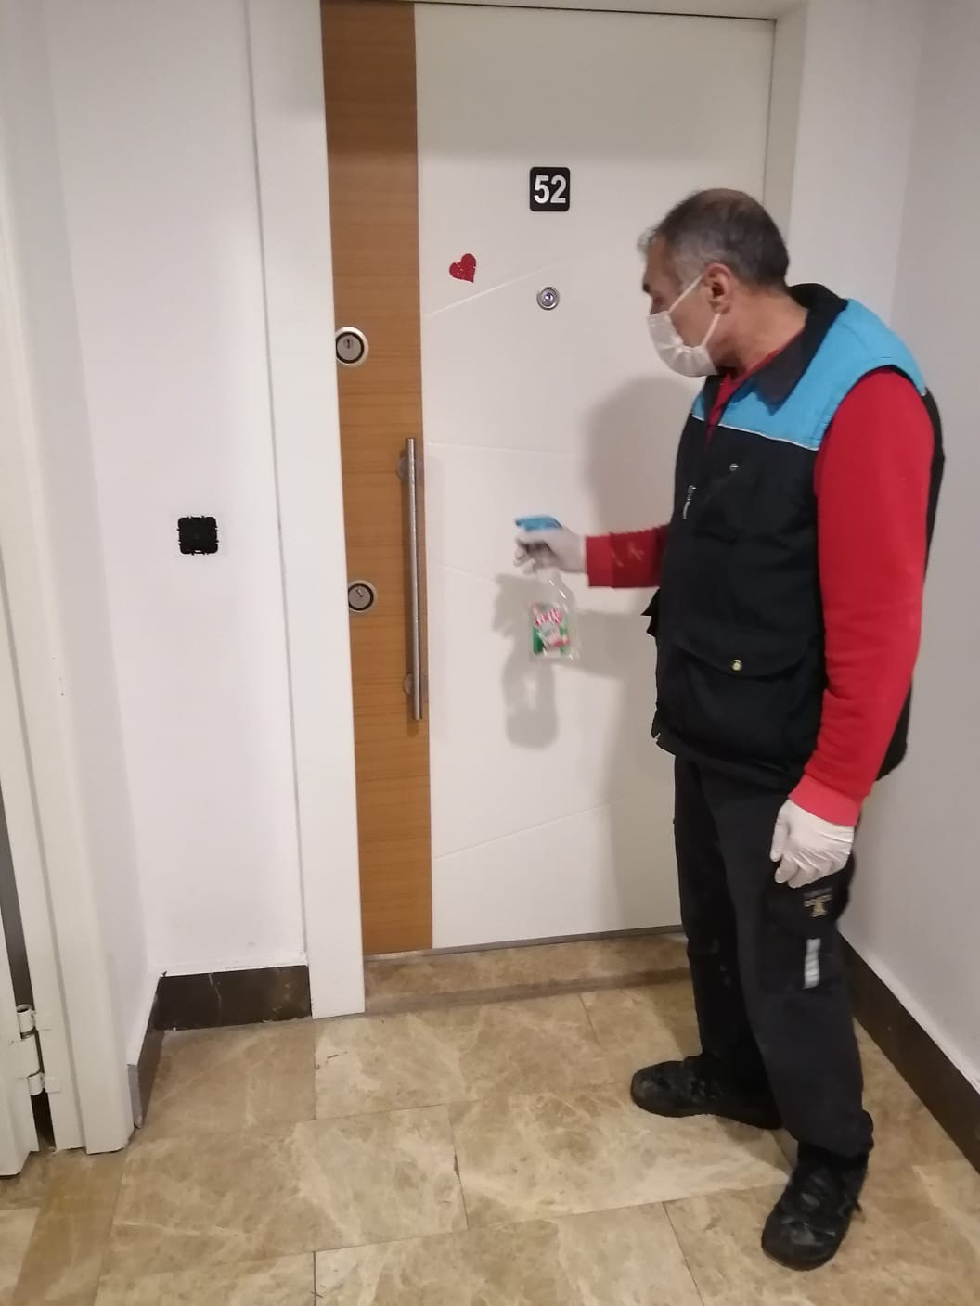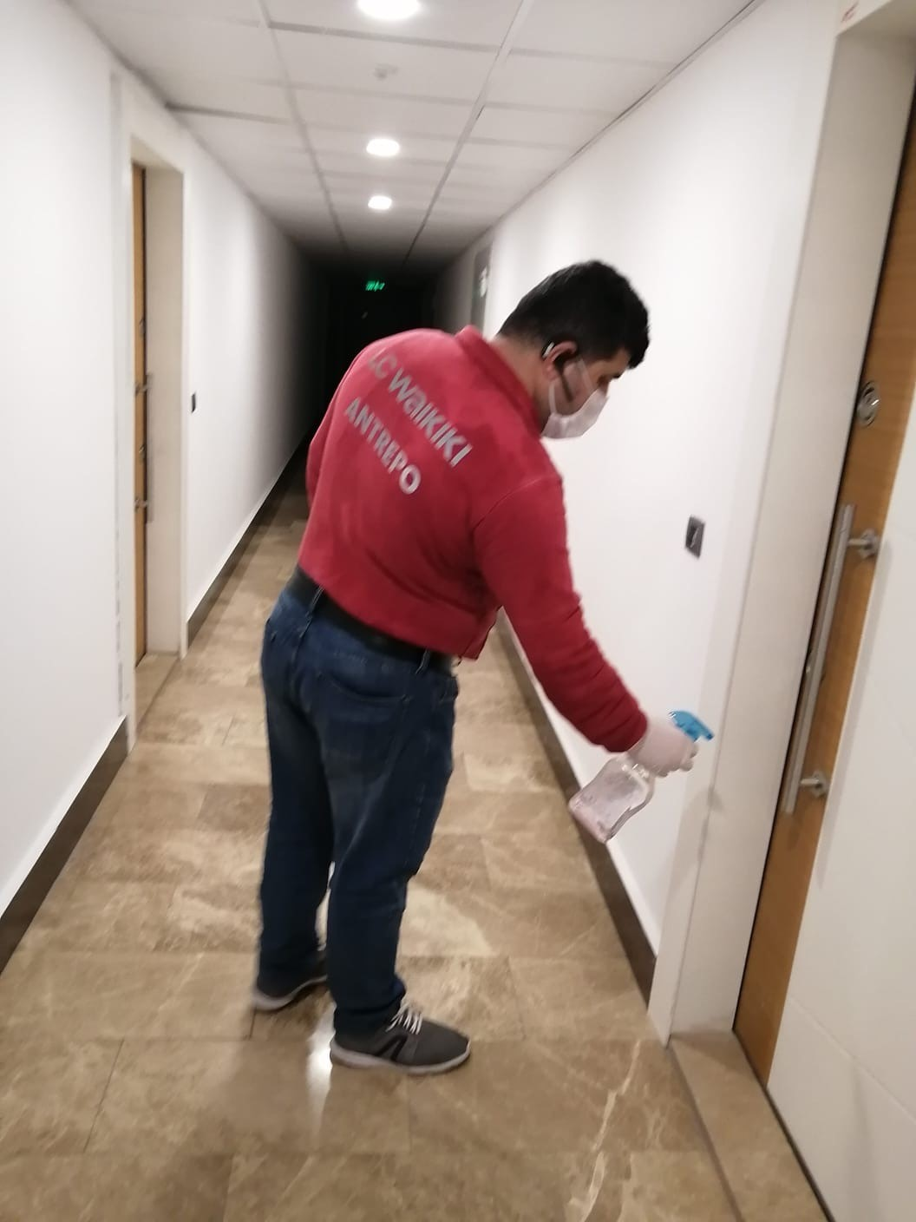
- 23 Nisan Ulusal Egemenlik ve Çocuk Bayramı için ve Koronavirüs salgını sebebiyle moral olması amacıyla site ortak alanında site sakinlerinin de balkonlarından eşlik ederek katılabileceği saygı duruşunda bulunulmuş, İstiklal Marşı okunmuş ve etkinlik düzenlenmiştir.
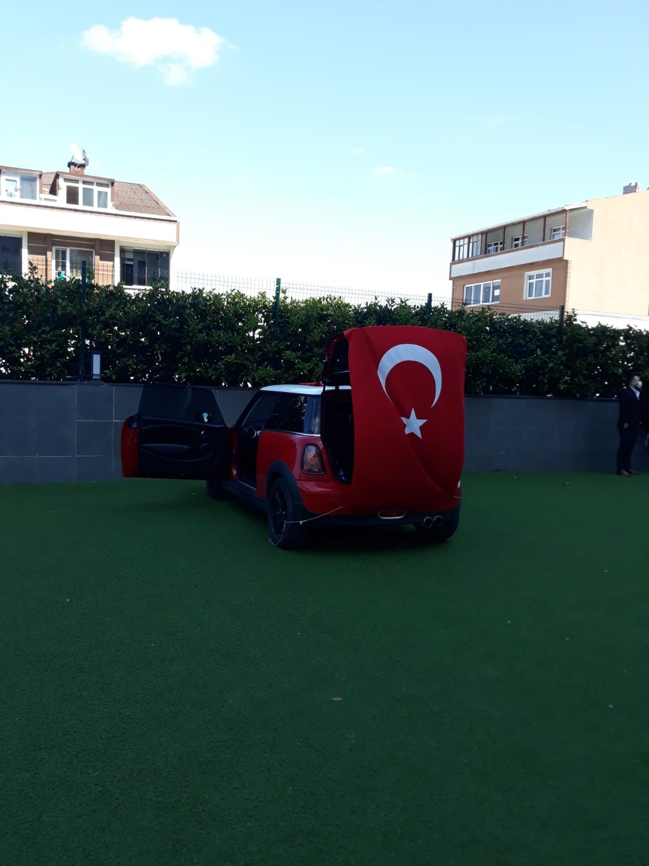
3.TEKNİK FAALİYETLER

BLOK  ADI | KAT  SAYISI | DAİRE  SAYISI | ASANSÖR  SAYISI | SENSÖR  SAYISI | YANGIN TÜPÜ  KG/SAYI | YANG.DOLABI  SAYISI | ŞAFT  DLP.SAY.
3P A1 | 25 | 188 | 4
3P A2 | 11 | 130 | 2
3P B | 6 | 79 | 2
……
6P A1 | 8 | 69 | 3
6P A2 | 8 | 41 | 2
6P B | 8 | 57 | 2
PERSONEL SAYISI |  |  | GÖREV YERİ |  | ÇALIŞMA SAATLERİ | ELEKTRİK/MEKANİK/İNŞAİ/TESİSAT
BÜTÇELENEN |  | ÇALIŞAN SAY. | ORTAK MAHALLER |  | 09:00-18:00 | MEKANİK-ELEKTRİK
3 |  | 3 |  |  | 21:00-06:00 | MEKANİK
BAKIMI YAPILACAK EKİPMAN ADI |  |  |  | KURUM/KİŞİ | BAKIM PERİYODU | BAKIM YAPILMA DURUMU
Asansör |  |  |  | Schindler | Aylık | X
Jeneratör |  |  |  | Arken Jen. | 3 ayda bir | X
Hidrofor |  |  |  | Erd Teknik | 3 ayda bir | X
Kamera |  |  |  | Karagöz Elk | Yıllık | X
Ortak alan İlaçlama |  |  |  | KontrolPest | Aylık | X
Yangın ve Gaz Alarm |  |  |  | Eciroğlu | 6 ayda bir

- Periyodik Aylık asansör bakımları yaptırılmış, arızalı parçalar değiştirilerek sorunlar giderilmiştir.
- Periyodik jeneratör bakımları yaptırılmaktadır.
- Hidrofor bakım ve onarımları yaptırılmaktadır.
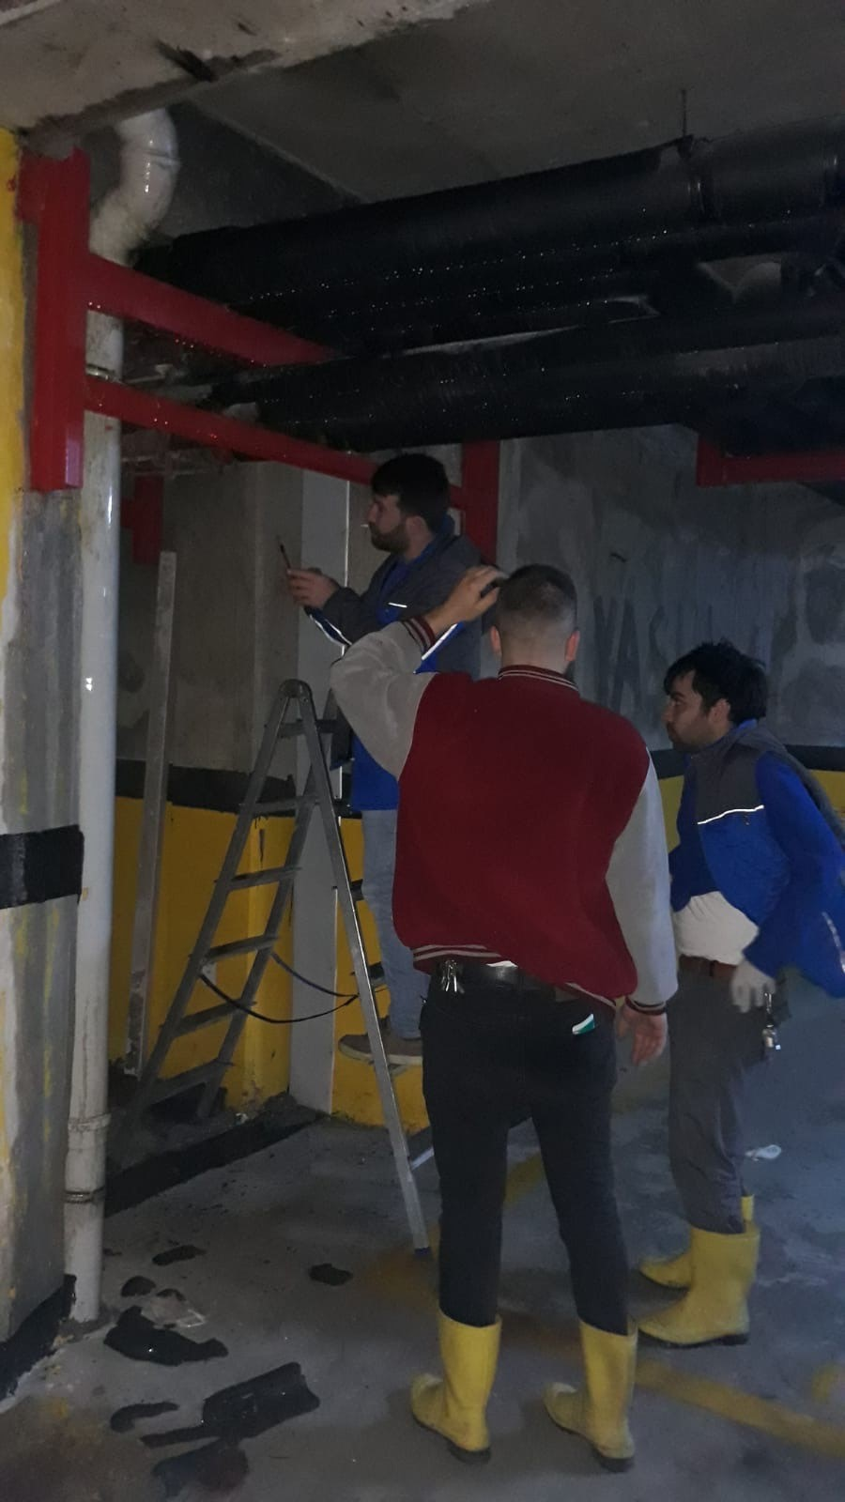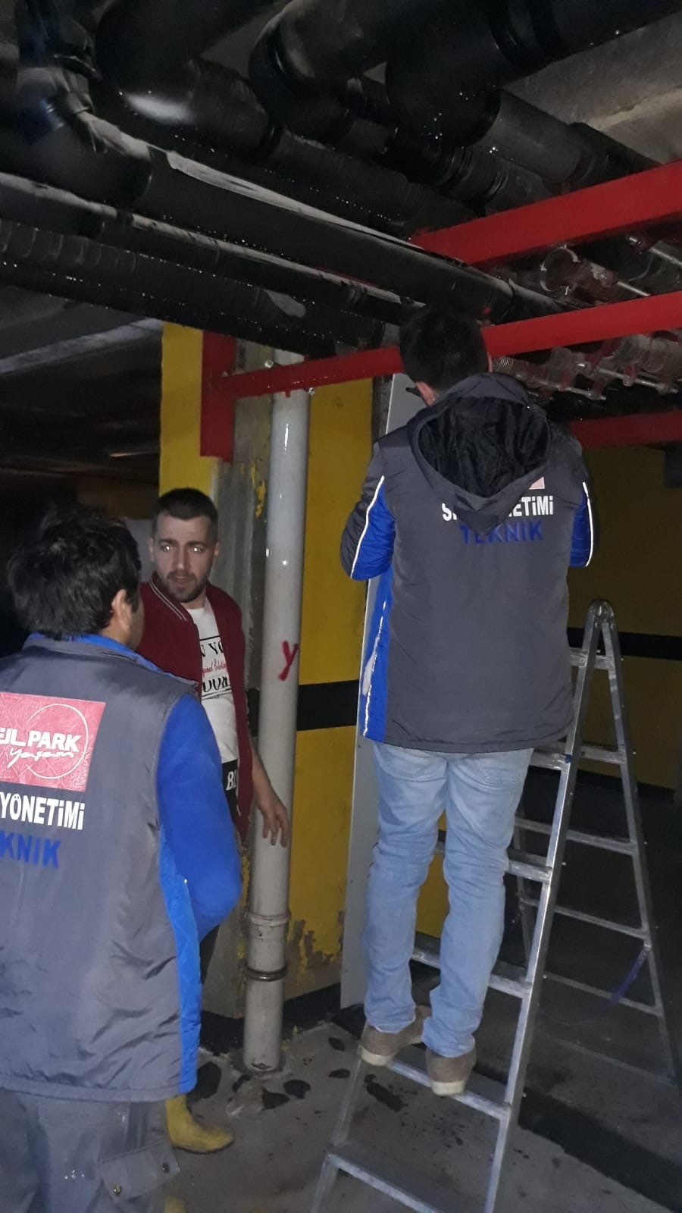
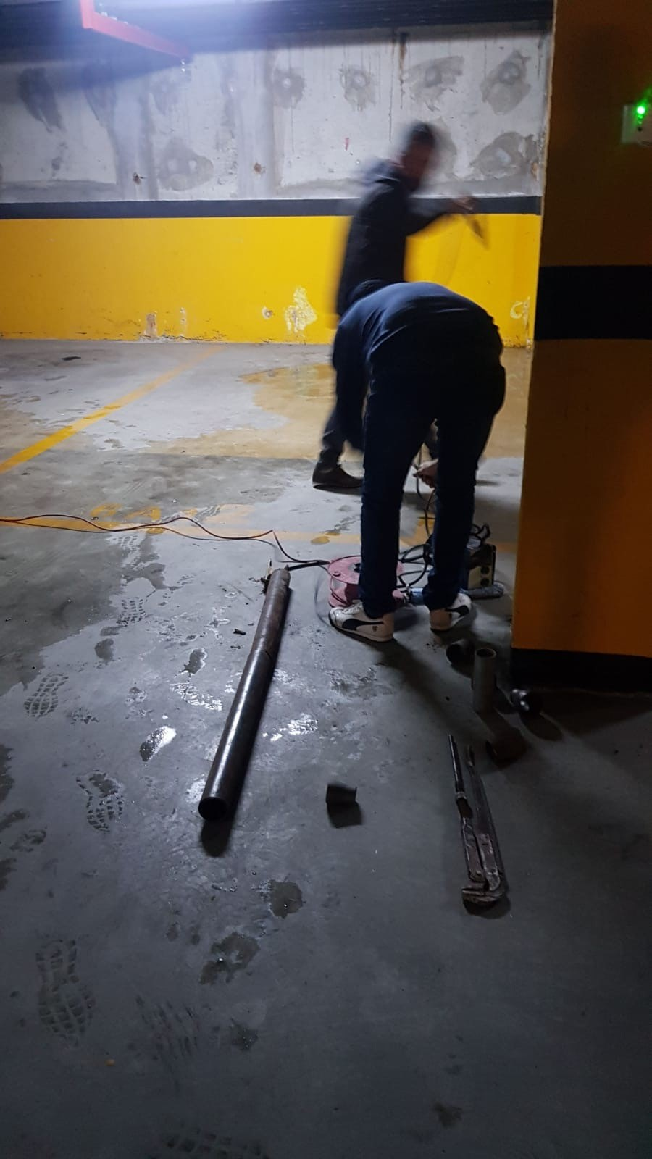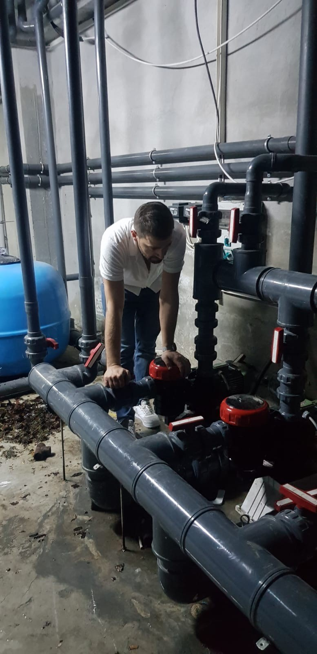
- Temizlik personellerinin kaldığı alana wc yapılmıştır.
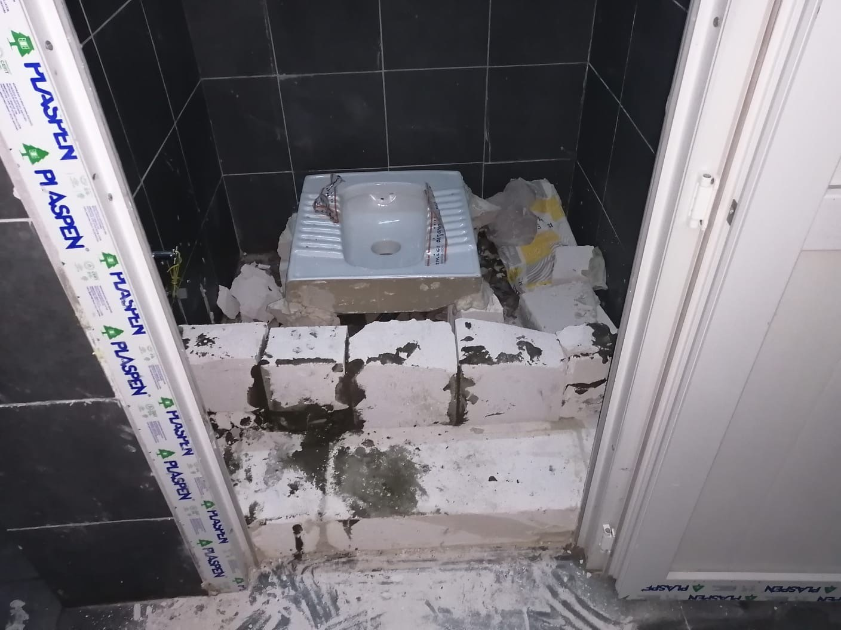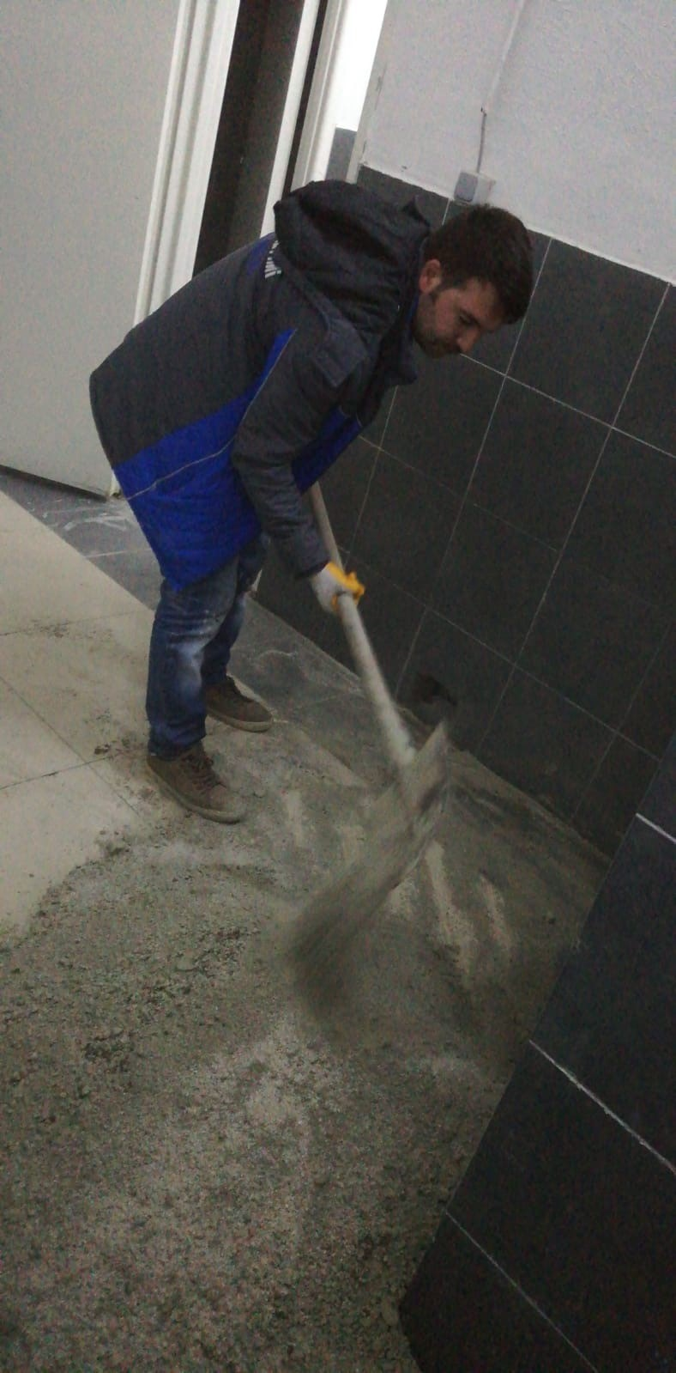
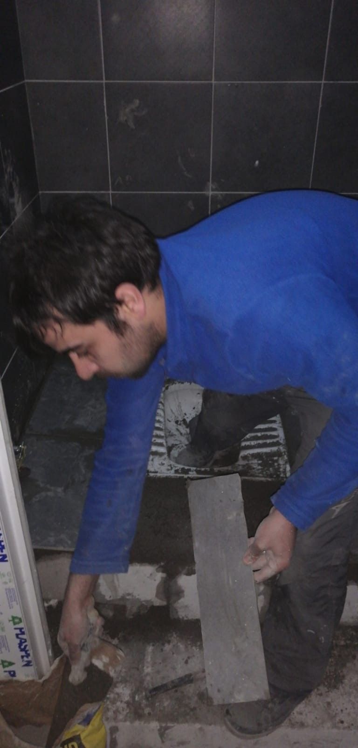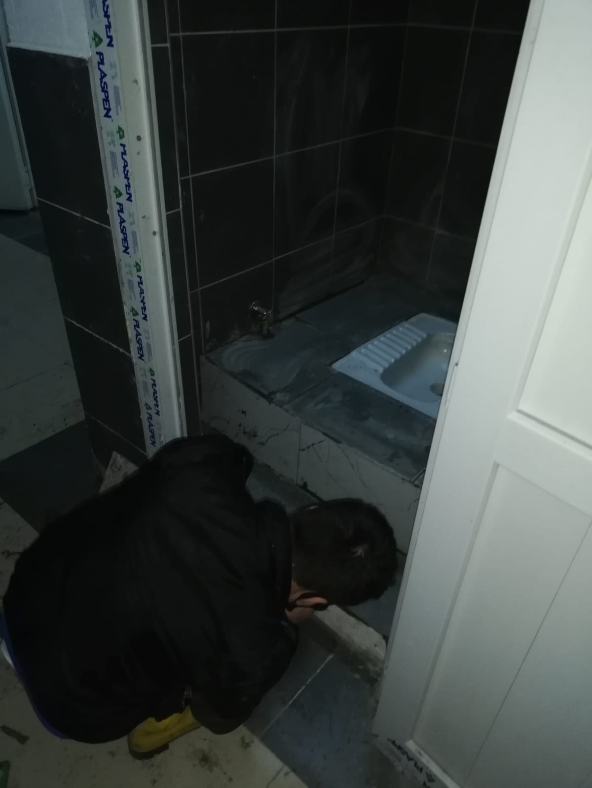
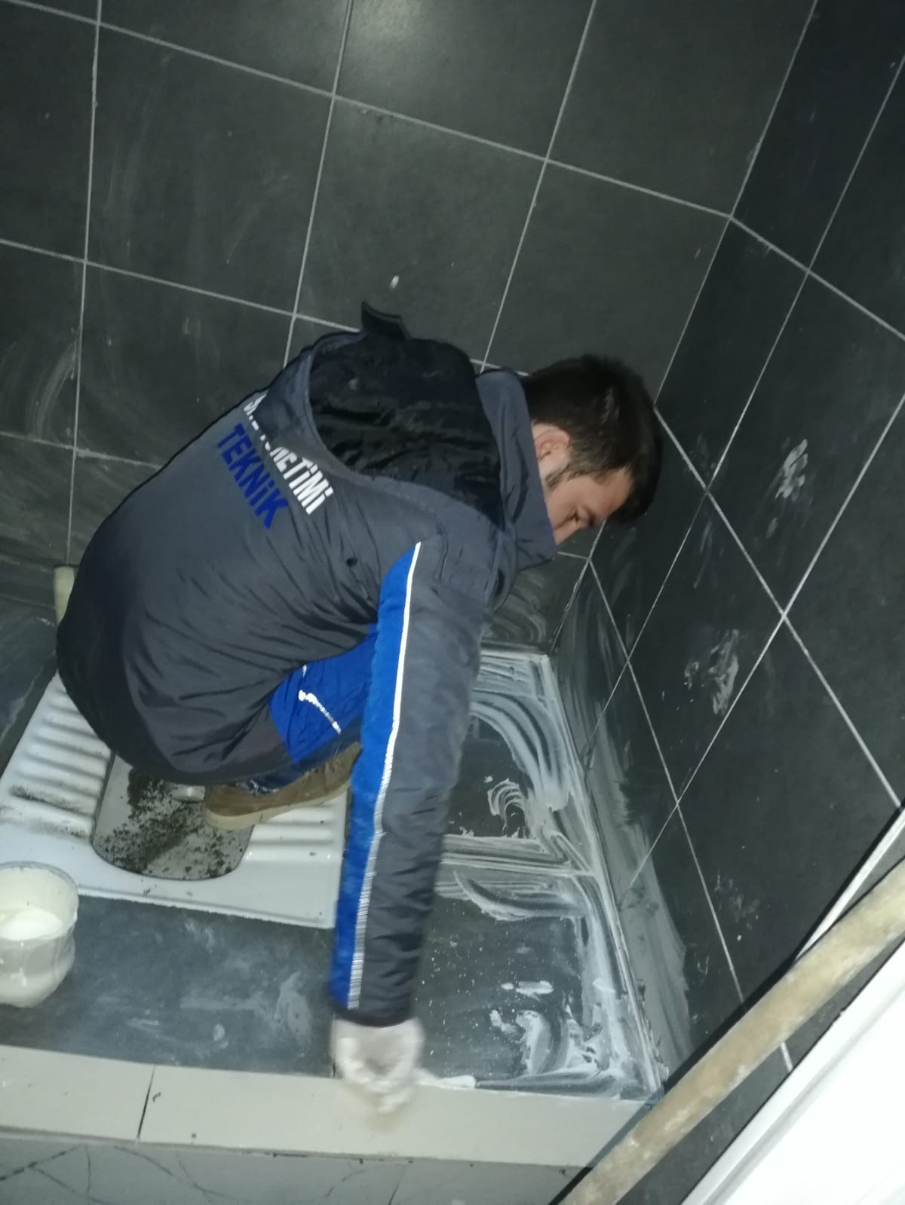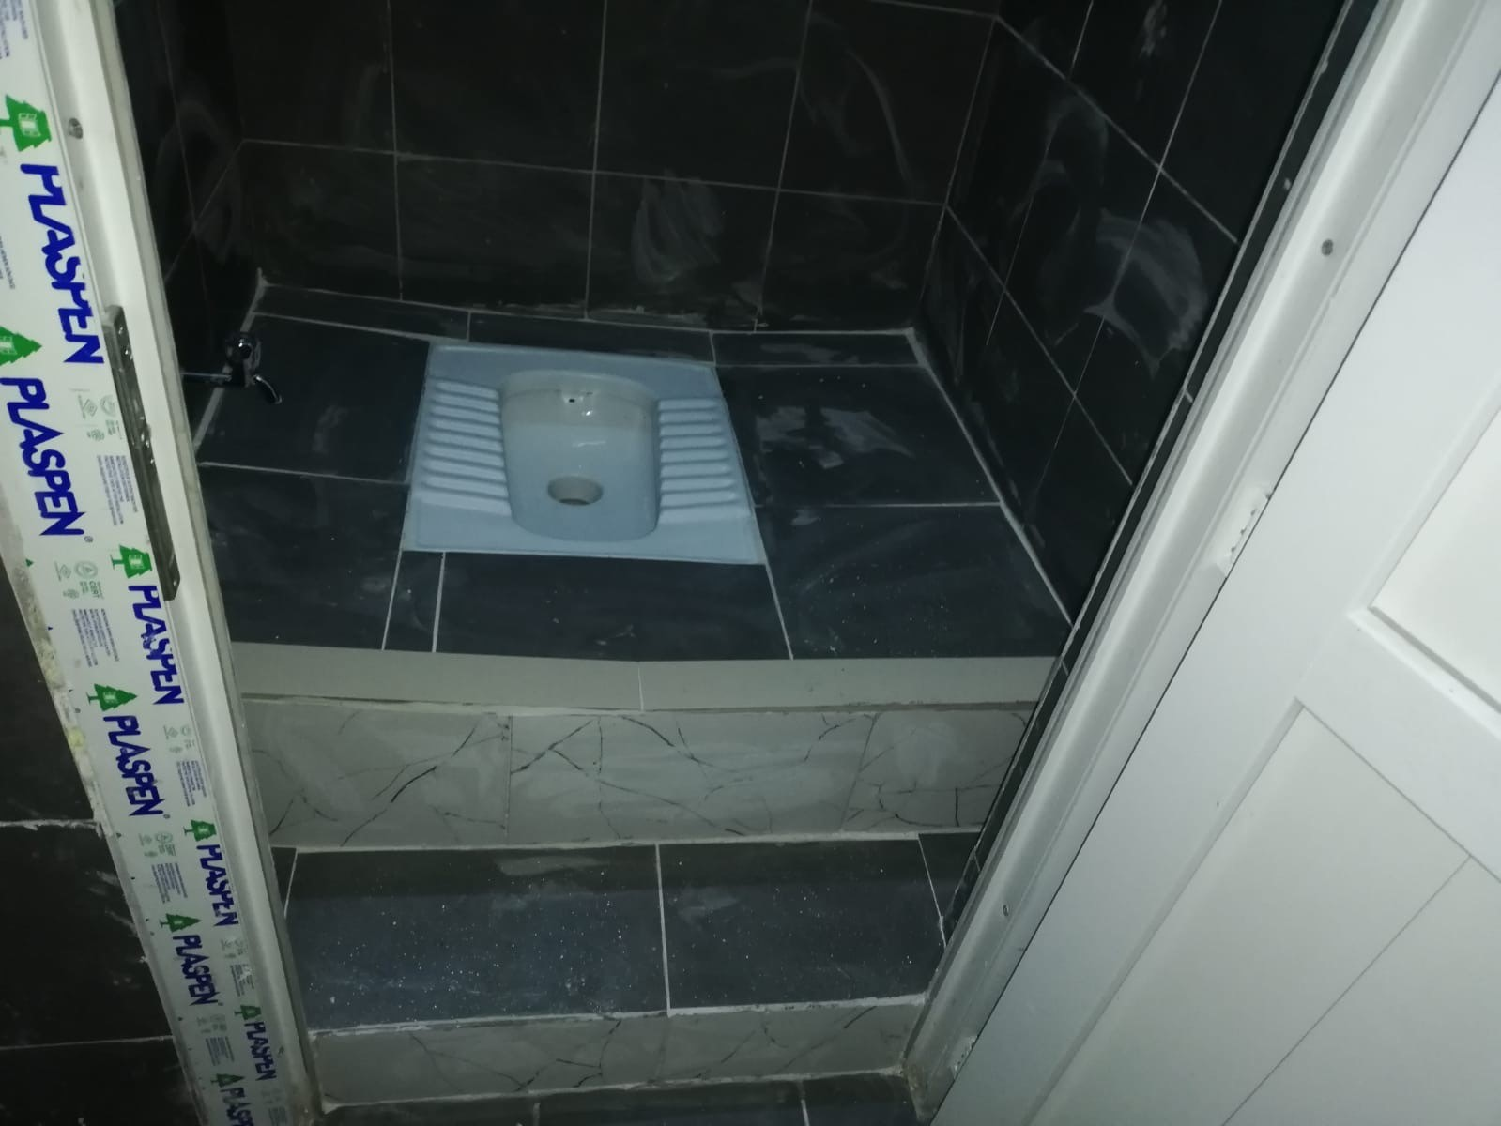
- Havuz temizlikleri yapılmaktadır.
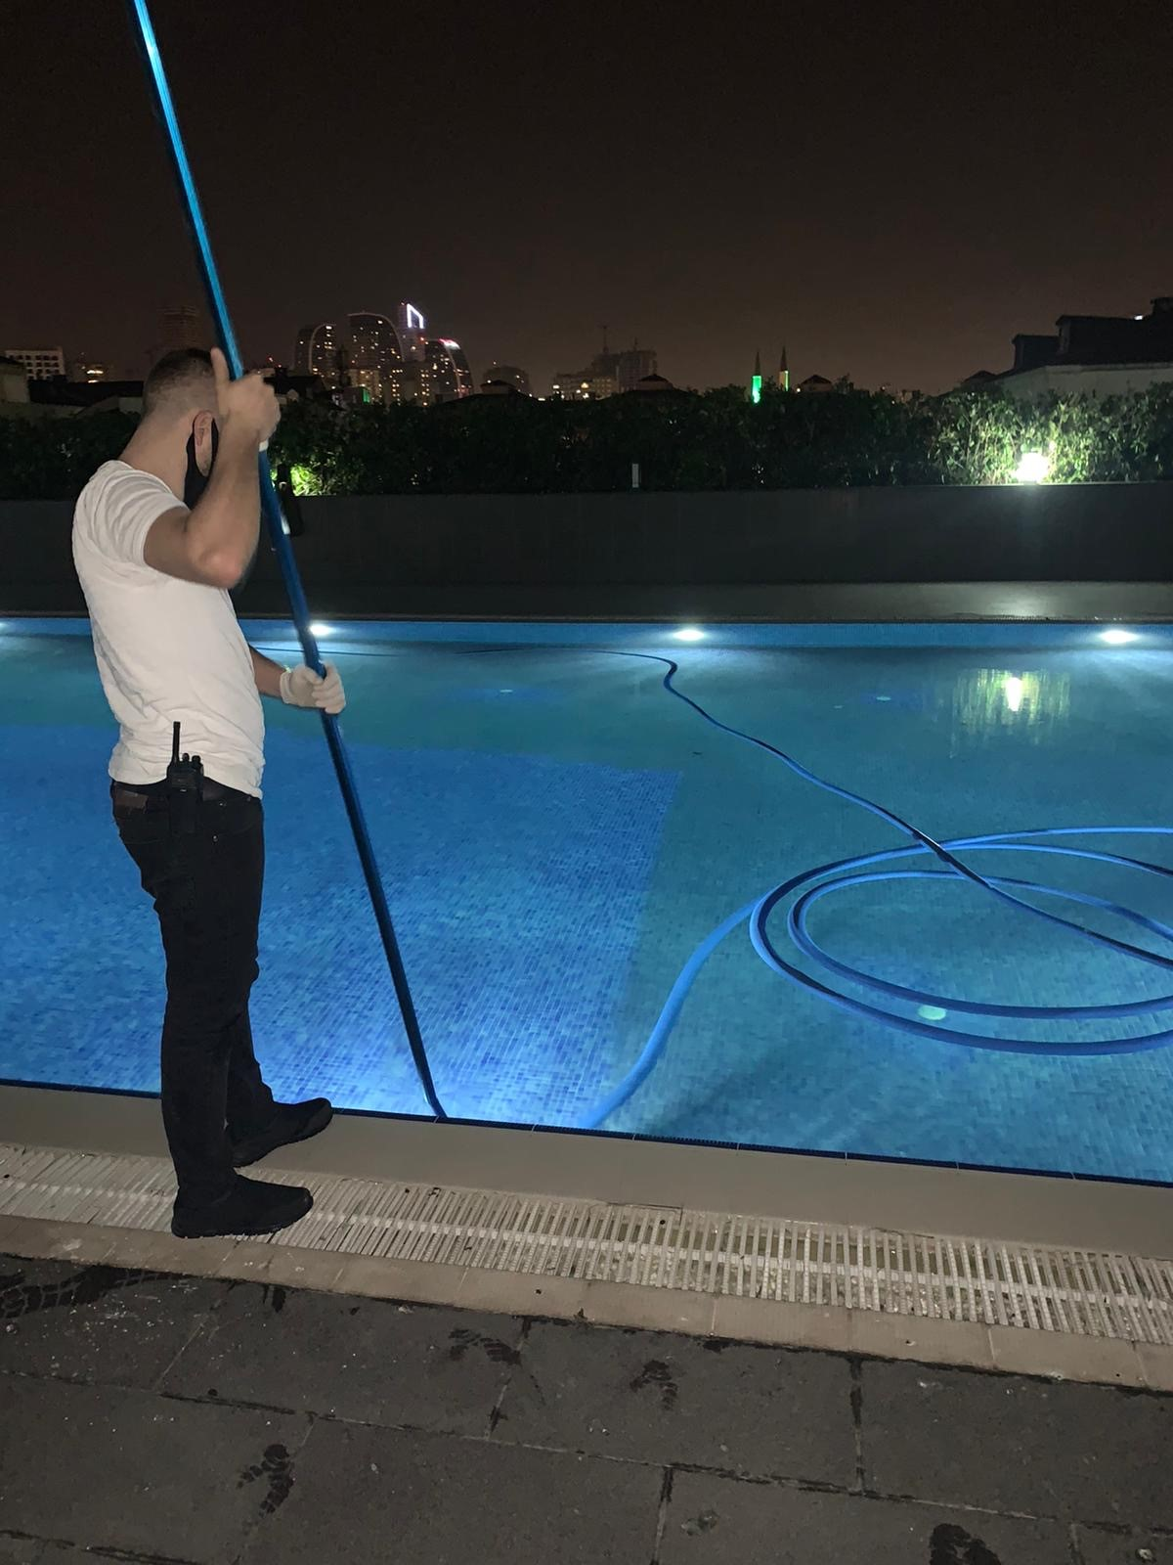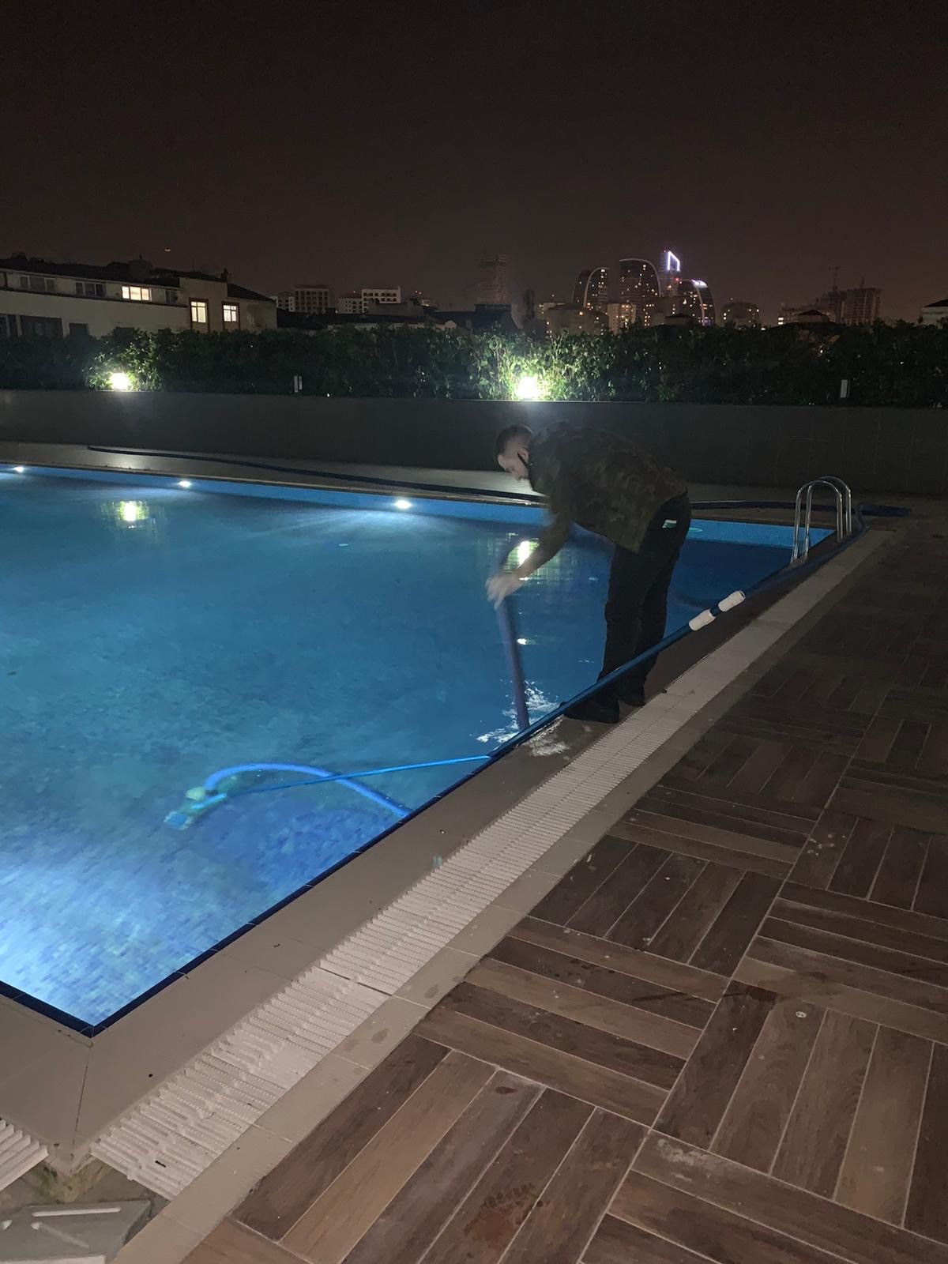
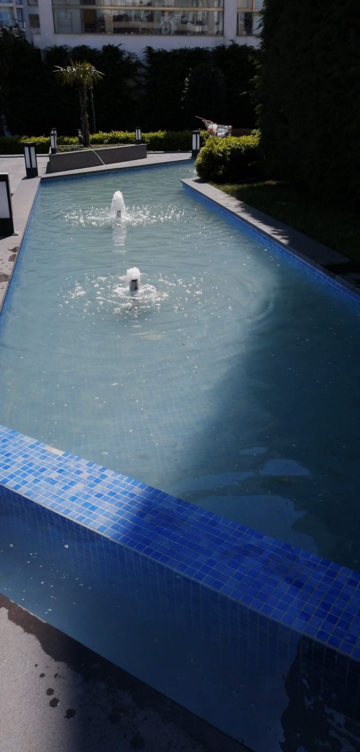
- Çocuk oyun parkı boyama işlemleri yapılmıştır.
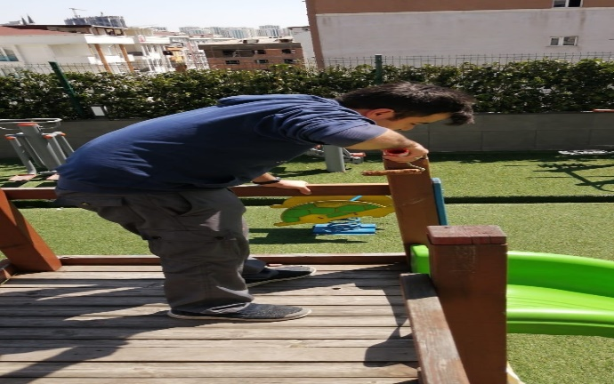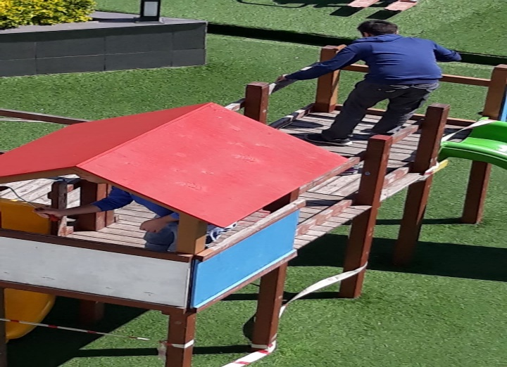
- 3p B blok çevre aydınlatmaları zaman timeri değiştirilmiştir.
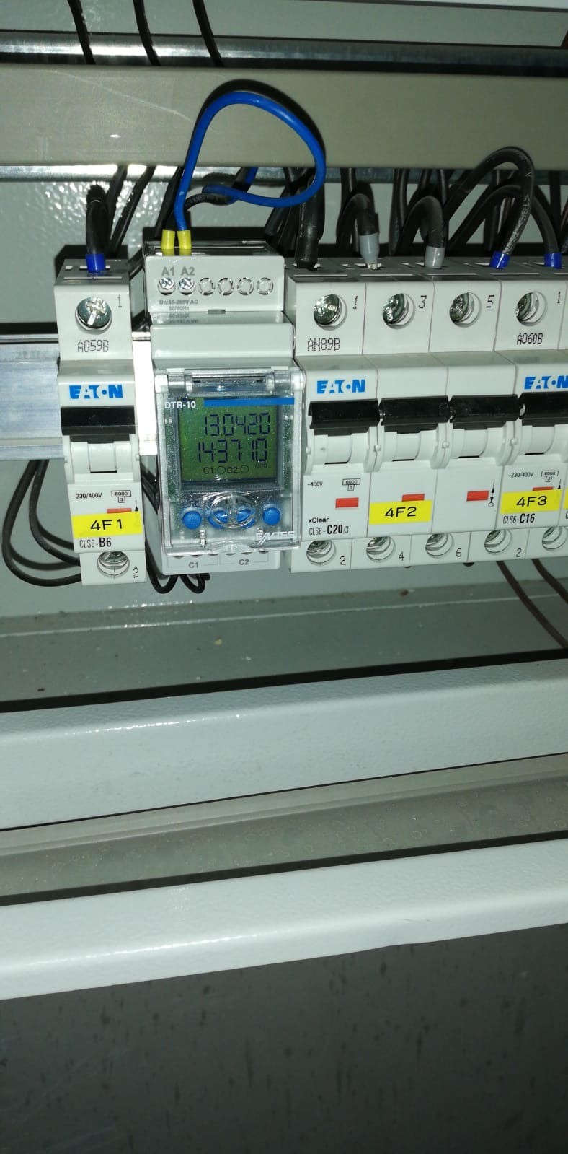

- Gülpark Yaşam tabelası harf arızaları giderilmiştir.
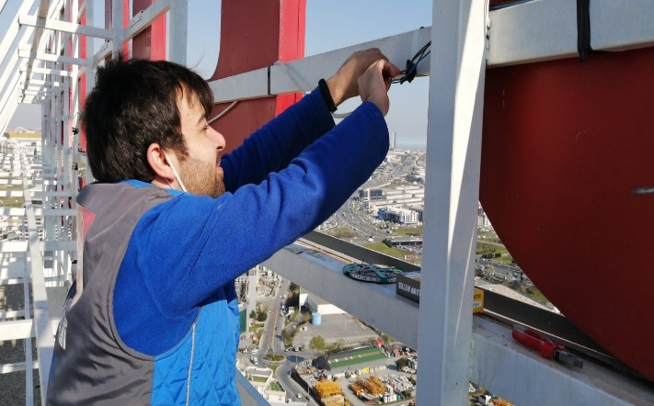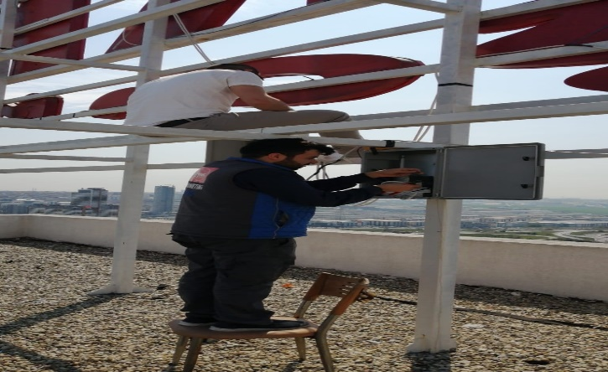
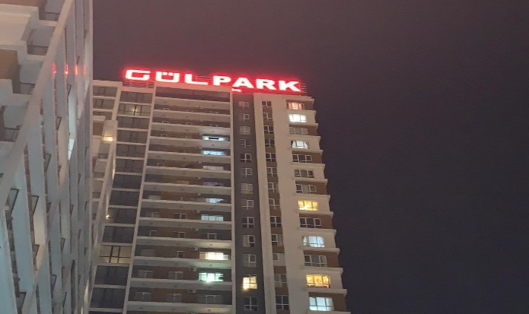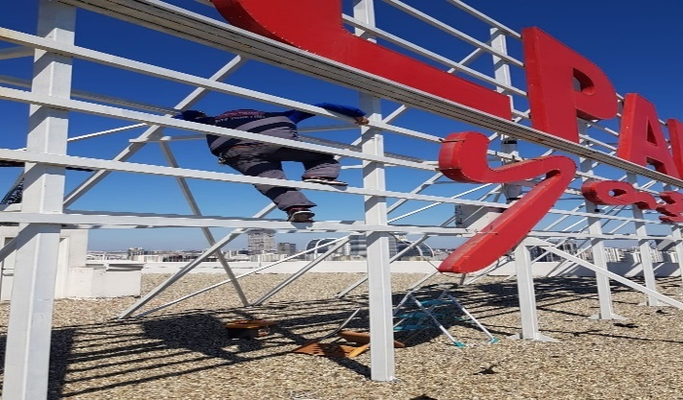
- Ortak alan bakım ve onarımları yapılmaya devam edilmiştir.
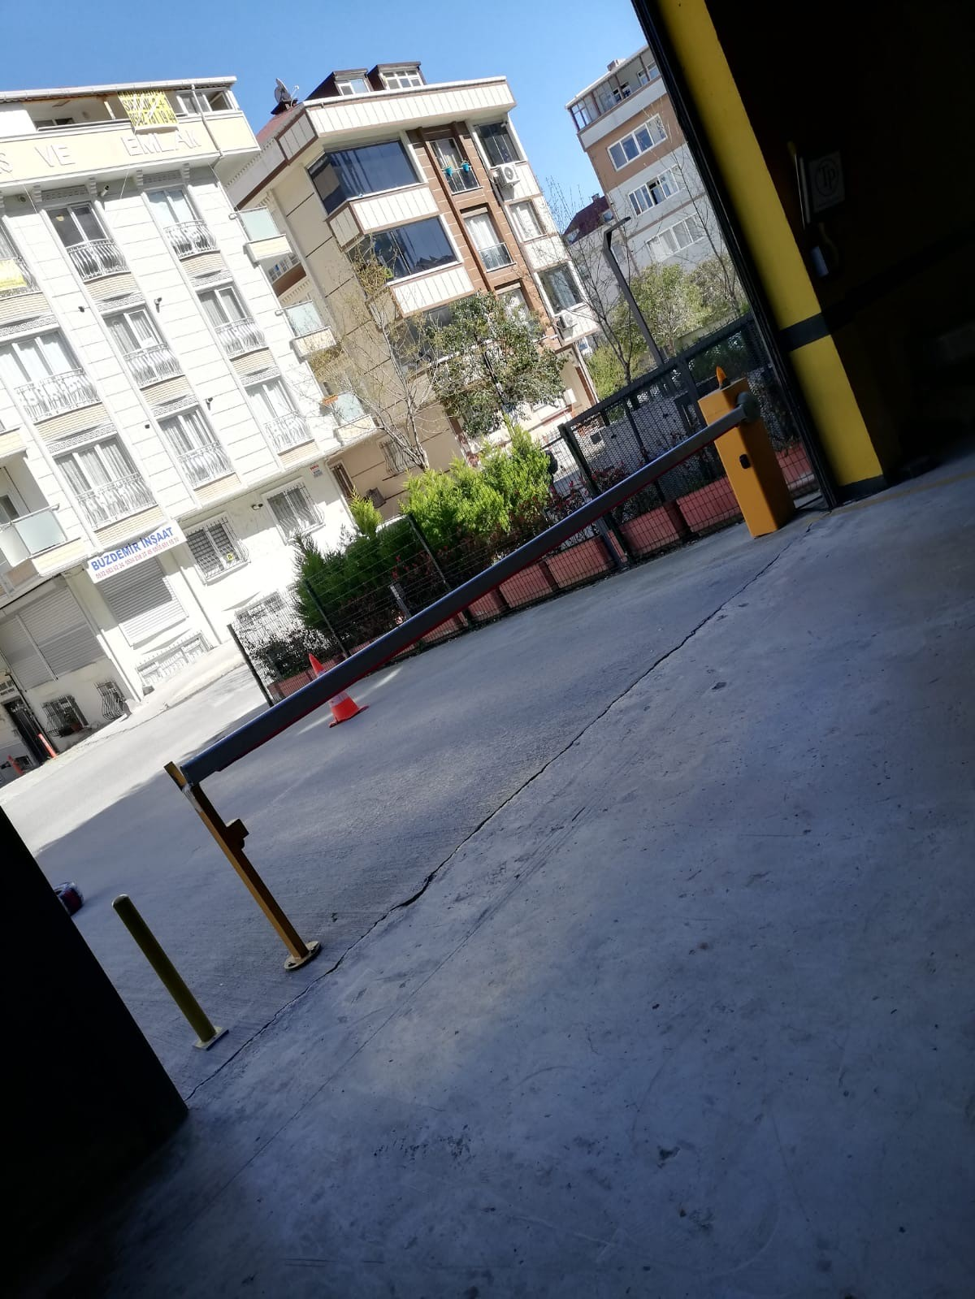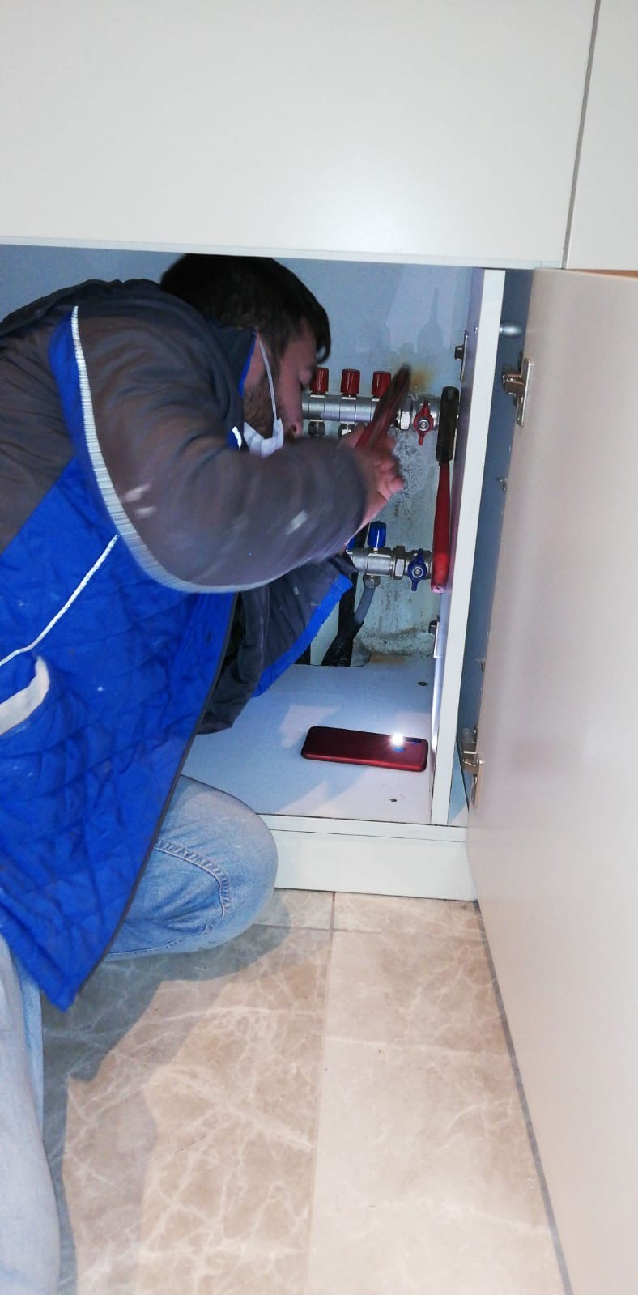
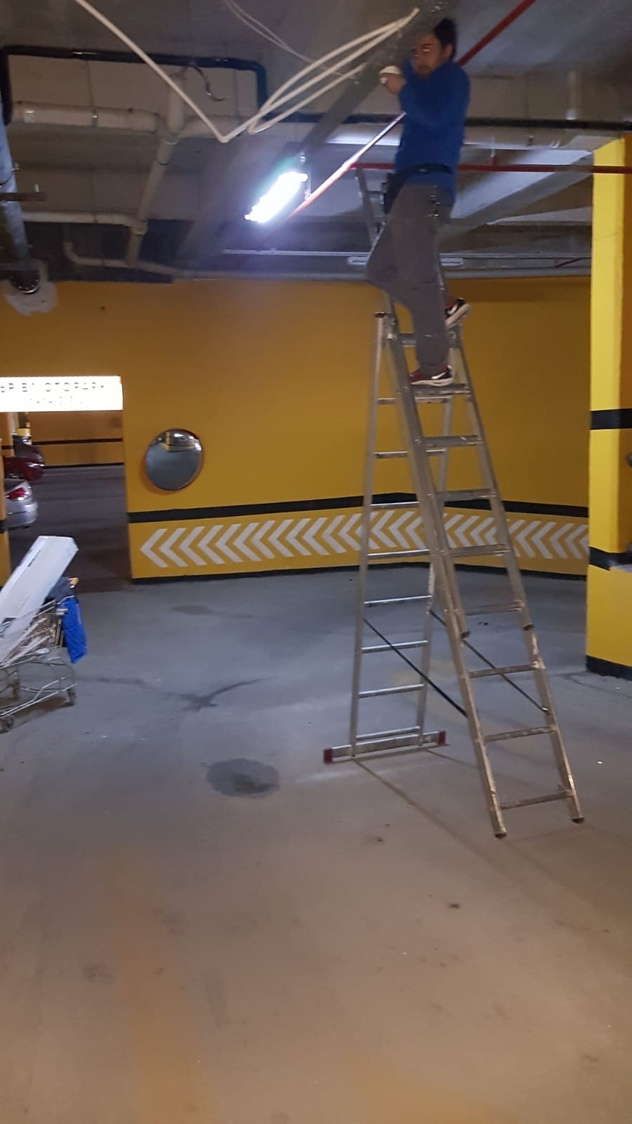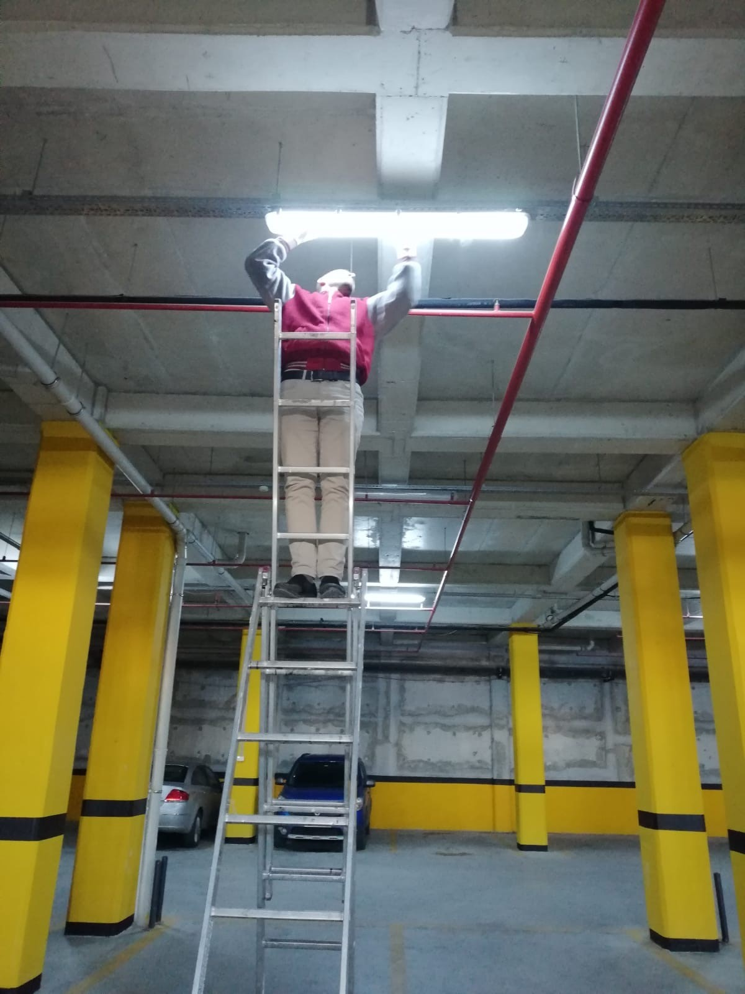
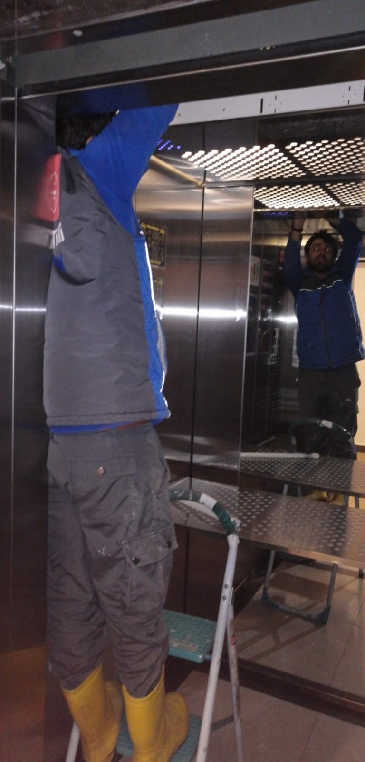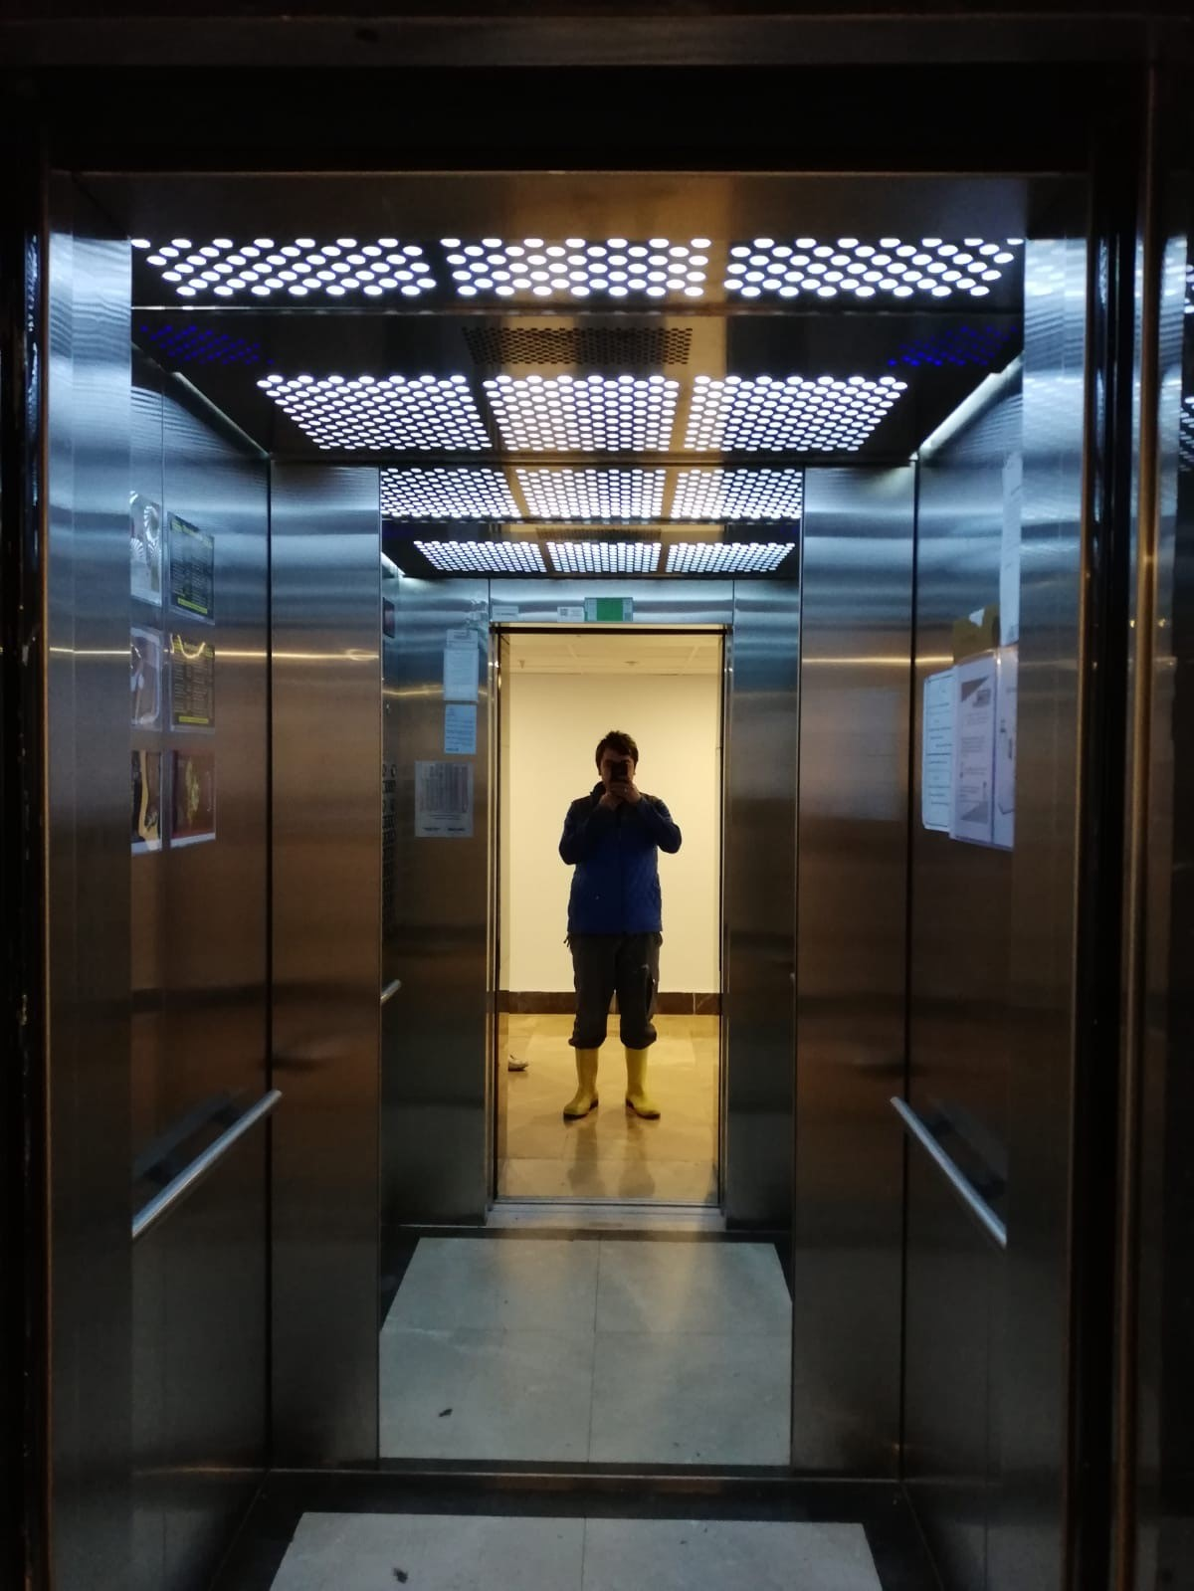
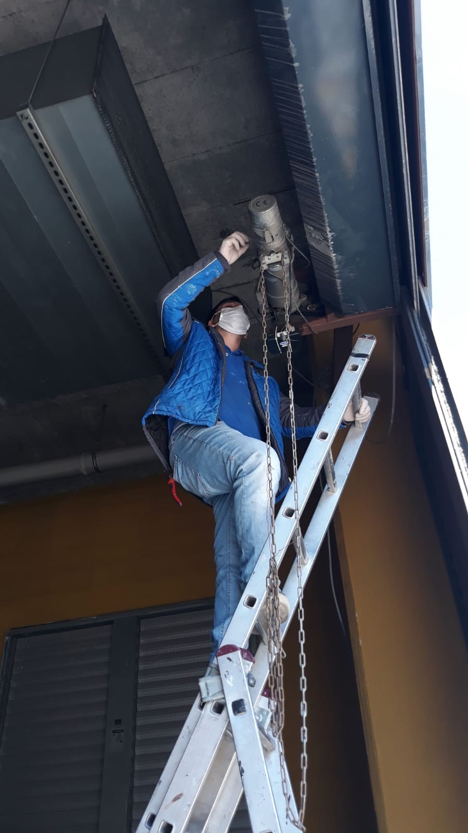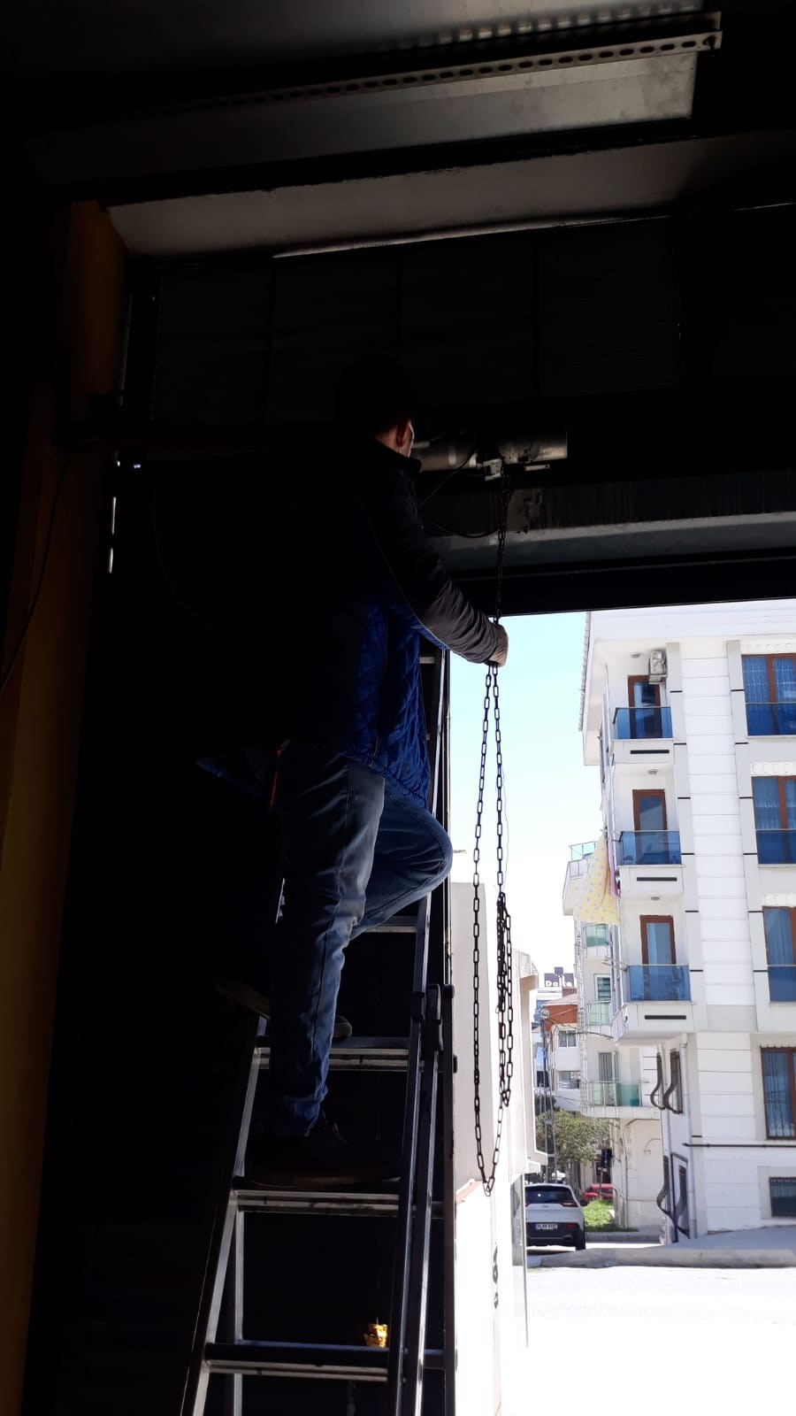

4.GÜVENLİK FAALİYETLERİ

CİHAZ ADI | CİHAZ DURUMU |  |  | KONTROL |  | CİHAZIN FAALİYET DURUMU |  |  | AÇIKLAMA
 | VAR | YOK | CİHAZIN  KONTROL TARİHİ |  | ÇALIŞIYOR |  | ÇALIŞMIYOR | GEREKÇE
SES KAYIT SİSTEMİ (SANTRAL) | X |  |  |  | X
BARİYER SİSTEMİ | X |  |  |  | X
OTOMATİK ARAÇ GEÇİŞ SİSTEMİ (OGS) | X |  |  |  | X
PLAKA TANIMA SİSTEMİ (PTS) |  | X
ÇEVRE GÜVENLİK KAMERALARI | X |  |  |  | X
YÖNETİM OFİSİ KAMERALARI |  | X
TURNİKELİ YAYA GEÇİŞ SİSTEMİ |  | X
SİTE YAYA GİRİŞ KAPILARI/KARTLI GEÇİŞ SİSTEMİ / PARMAK İZİ SİSTEMİ | X |  |  |  | X
DAHİLİ HAT SİSTEMİ (İNTERKOM) | X |  |  |  | X

5.TEMİZLİK FAALİYETLERİ

PERSONEL SAYISI |  | GÖREV YERİ | ÇALIŞMA SAATLERİ | CAMCI/MAKİNACI/MEYDANCI/TEMZ.PERS.
BÜTÇELENEN | ÇALIŞAN SAY. | ORTAK MAHALLER | 08:00-17:00 | Temizlik Personeli
6 | 6

ALAN | CİNS | İŞLEM | Her Gün | Her Hafta | Aylık
Dış Alan Sert Zemin | Taş | Süpürme | X
Dış Alan Ekili Alan | Bitki | Çöp Toplama | X
Dış Alan Çöp Kovaları | Metal | Boşaltılması | X
Dış Alan Çöp Kovaları | Metal | Yıkama |  | X
Dış Alan Çöp Konteyner | Metal | Yıkama
Dış Alan Aydınlatmaları | Lambalar | Nemli Silme |  |  | X
Dış Alan Yürüme Yolları | Taş | Yıkama
Dış Alan Oturma Bankları | Ahşap | Nemli Silme | X
Teknik Hacimler |  | Nemli Silme Zemin
Sosyal Tesis | Seramik, Ahşap Metal | Nemli Silme, Islak Paspaslama, Yıkama
Dış Alan Yol Kenarları | Izgaralar | Yıkama
Dış Alan Yol Kenarları | Kameralar | Nemli Silme
Kat Holleri | Seramik | Islak Paspaslama | X
Yangın Merdivenleri | Brüt Beton | Islak Paspaslama |  | X
Servis Merdivenleri | Seramik | Islak Paspaslama |  | X
Çöp Toplama |  |  | X
Asansörler | Kabin Temizliği | Nemli Silme, Zemin Temiz | X
Ortak Alan Cam Yüzeyler | Cam | Nemli Silme |  | X

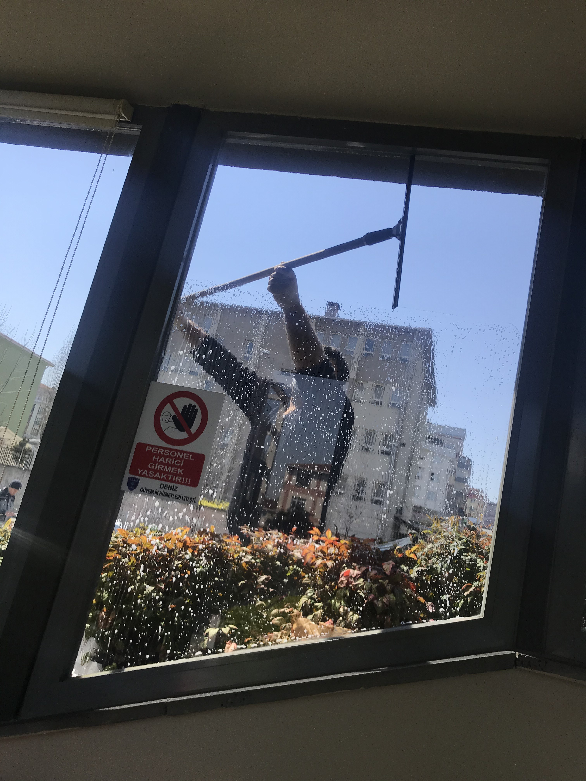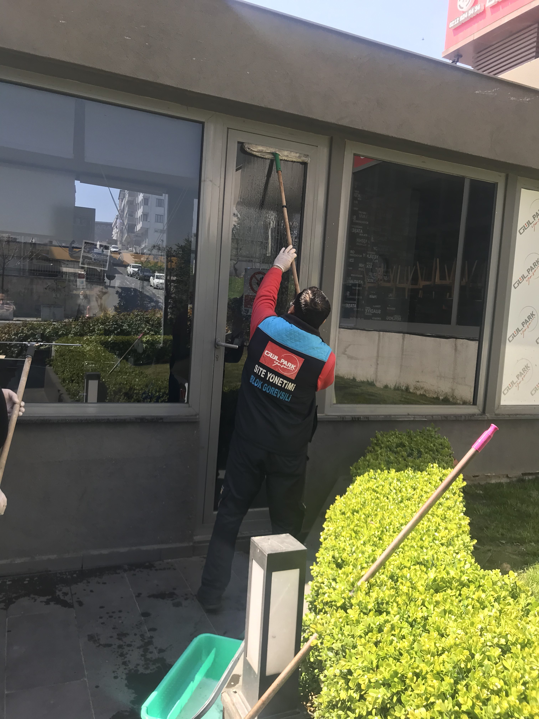
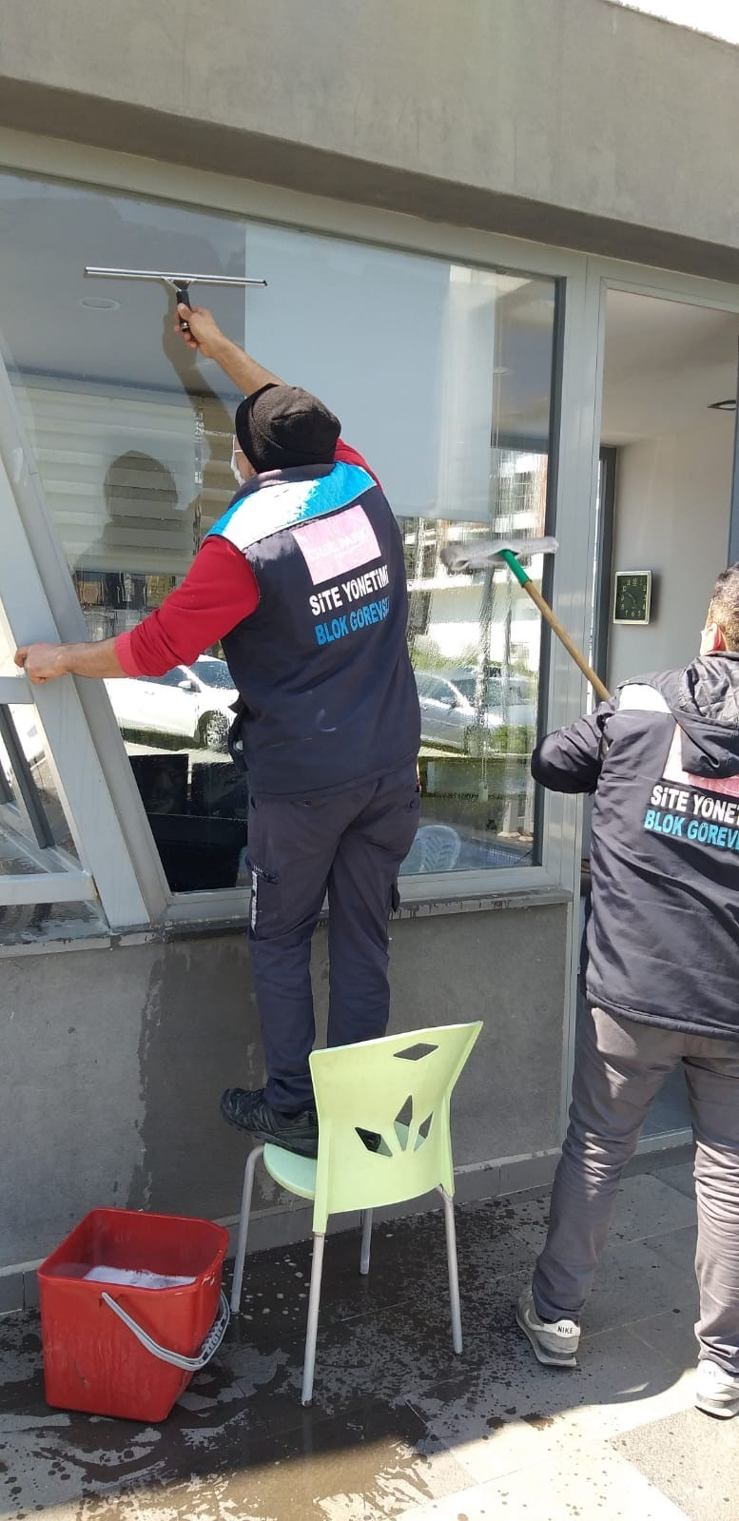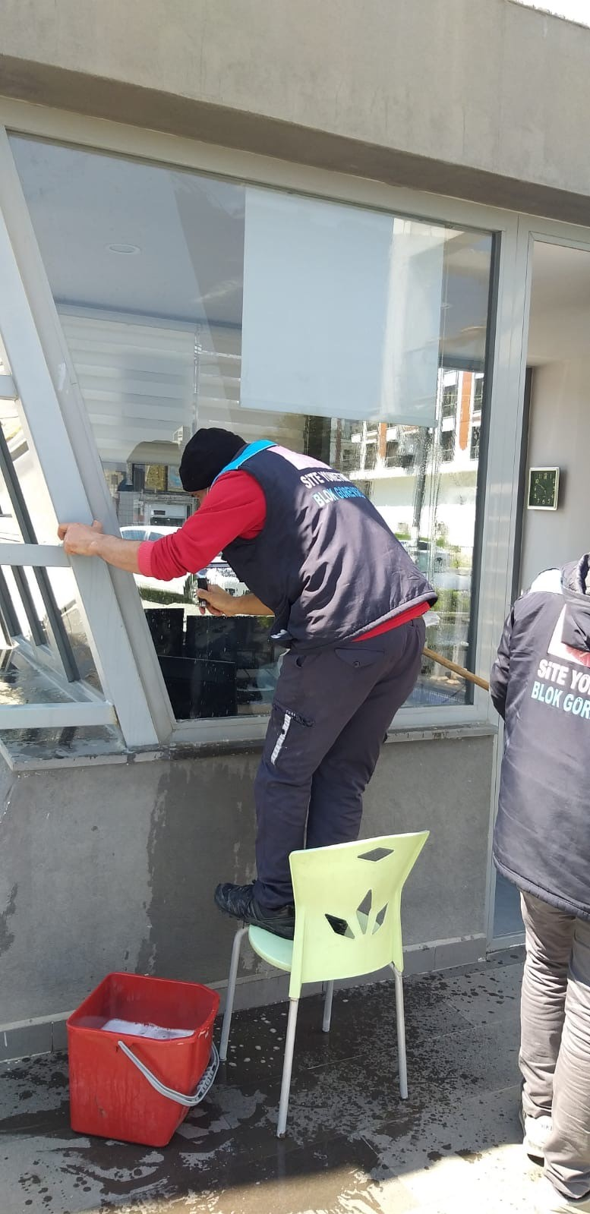
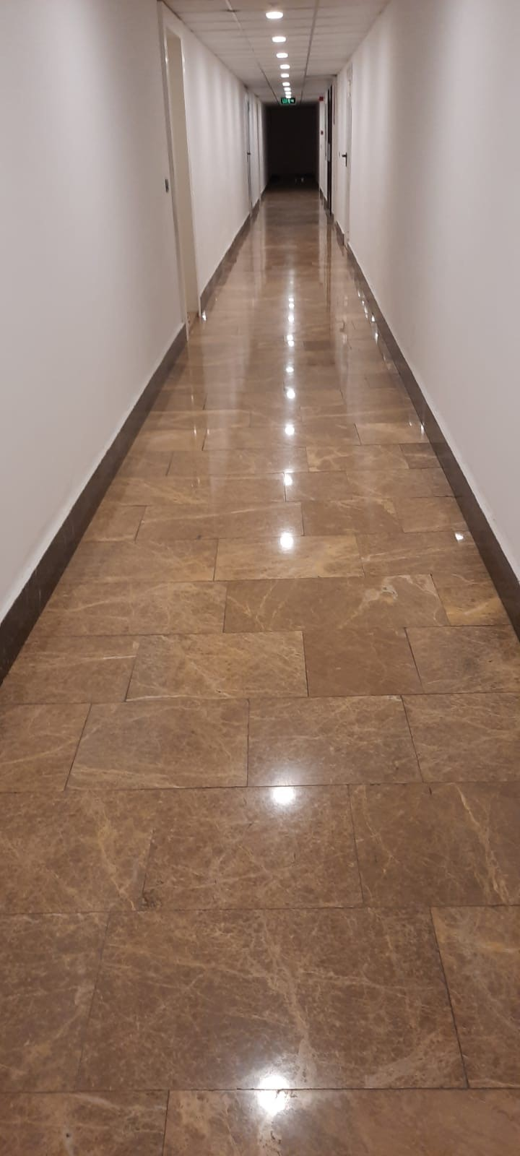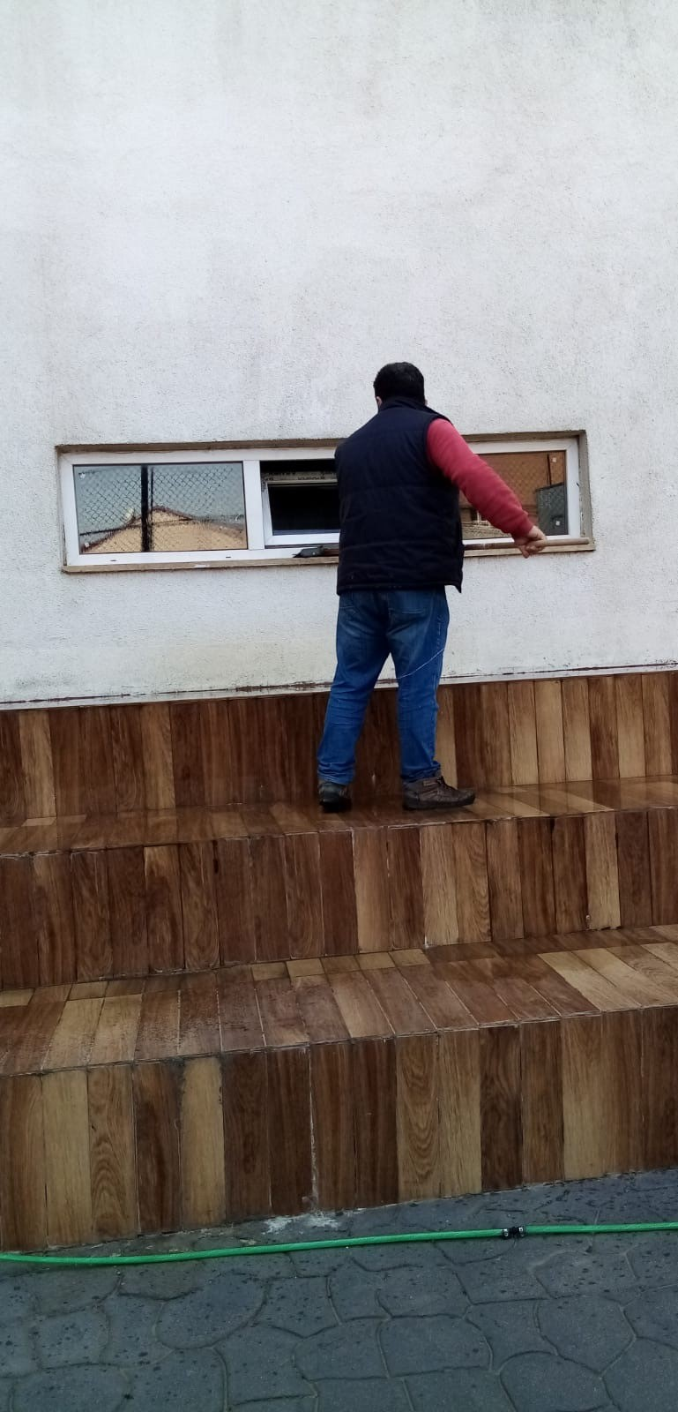
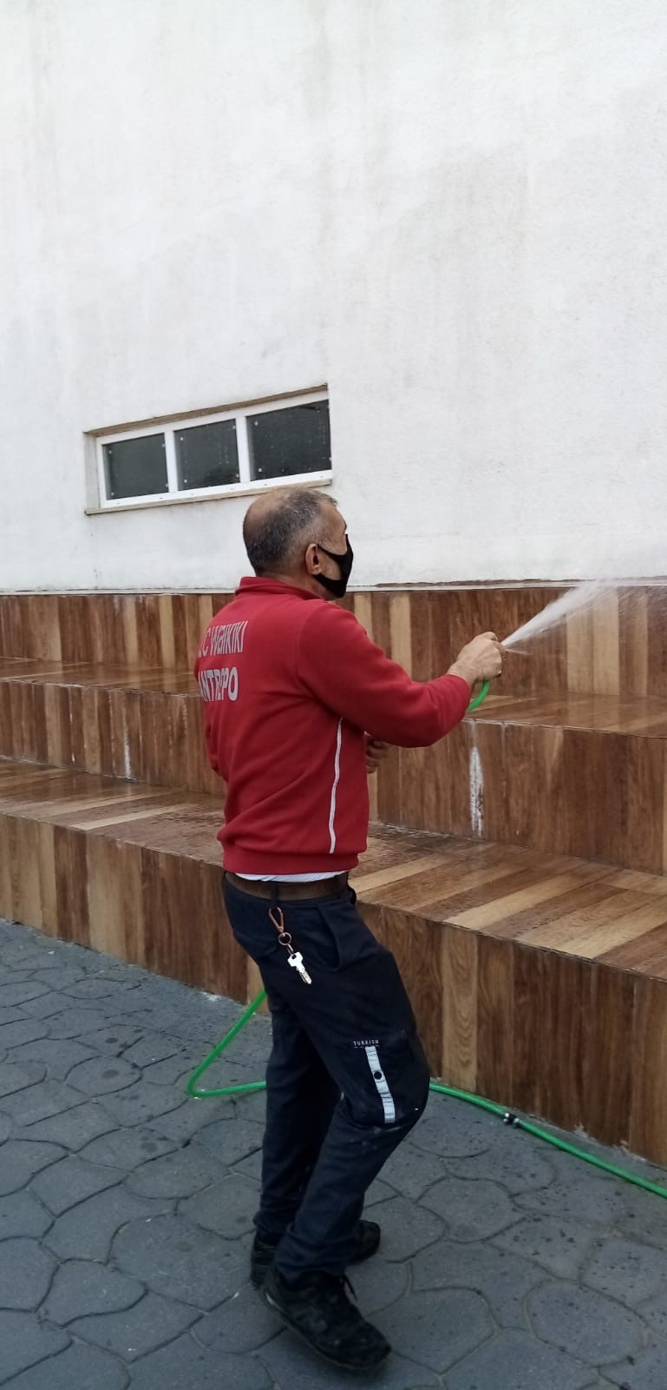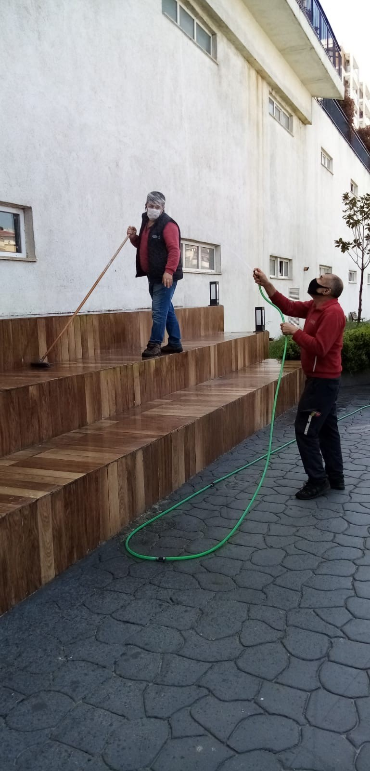
6.BAHÇE VE PEYZAJ HİZMETLERİ

HİZMET SATIN ALARAK |  |  |  | PERSONEL ÇALIŞTIRARAK |  |  |  |  |  | PERSONEL SAYISI
 |  |  |  | X |  |  |  |  |  | BÜTÇELENEN |  | ÇALIŞAN
 |  |  |  |  |  |  |  |  |  | 1 |  | 1
YEŞİL ALAN M² |  | AĞAÇ SAYISI |  |  |  |  |  |  | MEVSİMLİK ÇİÇEK SAYISI
 |  | VAR OLAN |  |  | YENİ DİKİLEN |  |  |  | VAR OLAN |  | YENİ DİKİLEN
 |  |  |  |  | 4 çam |  |  |  |  |  | 8 kasa
TOPLAM |  | 2000 ağaç üzeri
ÇİM BİÇME  MAKİNE SAYISI | GARANTİ  SÜRESİ | AYLIK YAKIT  TÜKETİMİ |  |  |  |  |  | ÇİM BİÇME MAKİNESİ BAKIMI
1 |  | LİTRE | BİRİM FİYAT |  | TUTAR |  | YAPILDI |  | YAPILMADI |  | GEREKÇE
 |  |  |  |  |  |  | X
SULAMA TEMİNİ |  |  |  | SULAMA TÜRÜ |  |  |  | OTOMATİK SULAMA TÜRÜ
ŞEBEKE | TANKER | SONDAJ | ELLE |  | OTOMATİK |  | DAMLA  SULAMA |  | OTOM.-YR.OTOM.FISKIYE
 |  |  |  |  |  |  |  |  | X
HİZMET KONUSU |  |  |  | YAPILDI |  | YAPILMAKTA |  | YAPILMADI |  | GEREKÇE
DİKİLİ AĞAÇLARIN BUDANMASI |  |  |  | X
AĞAÇ DİPLERİNE KAZIK ÇAKILARAK İPLERLE BAĞLANIP SABİTLENMESİ |  |  |  | X
YEŞİL ALANLARIN YABANİ OTLARDAN TEMİZLENMESİ |  |  |  | X
AĞAÇ DİPLERİNİN ÇAPALANMA İŞLEMİNİN YAPILMASI |  |  |  | X
ÇALI GRUPLARININ ÇAPALANMA İŞLEMİ YAPILMASI |  |  |  | X
SULAMA İŞLEMİ YAPILMASI |  |  |  | X
İLAÇLAMA İŞLEMİ YAPILMASI |  |  |  | X
ÇİM BİÇME İŞLEMİ YAPILMASI |  |  |  | X

